扇形面积的计算

1．（2016•宁阳县模拟）如图，AB是⊙O的直径，弦CD⊥AB，∠CDB=30°，CD=2，则阴影部分图形的面积为（ ）
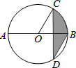
A．4π B．2π C．π D．
【考点】扇形面积的计算；勾股定理；垂径定理．
【分析】根据垂径定理求得CE=ED=，然后由圆周角定理知∠COE=60°，然后通过解直角三角形求得线段OC、OE的长度，最后将相关线段的长度代入S_{阴影}=S_{扇形OCB}﹣S_{△COE}+S_{△BED}．
【解答】解：如图，假设线段CD、AB交于点E，
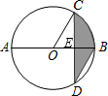
∵AB是⊙O的直径，弦CD⊥AB，
∴CE=ED=，
又∵∠CDB=30°，
∴∠COE=2∠CDB=60°，∠OCE=30°，
∴OE=CE•cot60°=×=1，OC=2OE=2，
∴S_{阴影}=S_{扇形OCB}﹣S_{△COE}+S_{△BED}=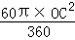﹣OE×EC+BE•ED=﹣+=．
故选D．
【点评】本题考查了垂径定理、扇形面积的计算，通过解直角三角形得到相关线段的长度是解答本题的关键．

2．（2016•丹阳市校级模拟）如图，4个正方形的边长均为1，则图中阴影部分三个小扇形的面积和为（ ）
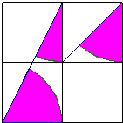
A． B． C． D．
【考点】扇形面积的计算；正方形的性质．
【分析】根据正方形的性质可得出每个扇形的圆心角的度数，从而阴影部分可看成是圆心角为135°，半径为1是扇形，求解即可．
【解答】解：由观察知三个扇形的半径相等均为1，且左边上下两个扇形的圆心角正好是直角三角形的两个锐角，所以它们的和为90°，右上面扇形圆心角的度数为45°，
∴阴影部分的面积应为：S=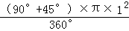=π．
故选A．
【点评】本题考查了扇形面积的计算及正方形的性质，也考察了学生的观察能力及计算能力，求不规则的图形的面积，可以转化为几个规则图形的面积的和或差来求．

3．（2016•孝感模拟）如图，在扇形OAB中，∠AOB=90°，点C是上的一个动点（不与A，B重合），OD⊥BC，OE⊥AC，垂足分别为D，E．若DE=1，则扇形OAB的面积为（ ）
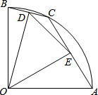
A． B． C．π D．2π
【考点】扇形面积的计算．
【分析】连接AB，由OD垂直于BC，OE垂直于AC，利用垂径定理得到D、E分别为BC、AC的中点，即ED为三角形ABC的中位线，即可求出AB的长．利用勾股定理、OA=OB，且∠AOB=90°，可以求得该扇形的半径．
【解答】解：连接AB，
∵OD⊥BC，OE⊥AC，
∴D、E分别为BC、AC的中点，
∴DE为△ABC的中位线，
∴AB=2DE=2．
又∵在△OAB中，∠AOB=90°，OA=OB，
∴OA=OB=AB=，
∴扇形OAB的面积为：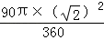=．
故选A．
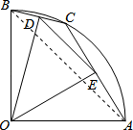
【点评】此题考查了垂径定理，勾股定理，扇形面积的计算以及三角形的中位线定理，熟练掌握定理是解本题的关键．

4．（2016•贵港二模）如图，AB是⊙O的直径，弦CO⊥AB，∠C=30°，CD=24，则阴影部分的面积是（ ）
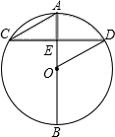
A．32π B．16π C．16 D．32
【考点】扇形面积的计算．
【分析】根据垂径定理求得CE=ED=12，然后由圆周角定理知∠DOE=60°，然后通过解直角三角形求得线段OD、OE的长度，最后将相关线段的长度代入S_{阴影}=S_{扇形ODA}﹣S_{△DOE}+S_{△AEC}．
【解答】解：如图，∵AB是⊙O的直径，弦CD⊥AB，
∴CE=ED=12，
又∵∠DCA=30°，
∴∠DOE=2∠DCA=60°，∠ODE=30°，
∴OE=DE÷tan60°=12÷=4，OD=2OE=8，
∴S_{阴影}=S_{扇形ODB}﹣S_{△DOE}+S_{△BEC}=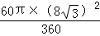﹣OE×ED+AE•EC=32π﹣×4×12+×4•12=32π．
故选：A．
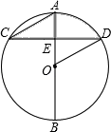
【点评】本题考查了垂径定理、扇形面积的计算，通过解直角三角形得到相关线段的长度是解答本题的关键．

5．（2016•大冶市模拟）如图，以AD=2为直径的半圆O中，B、E是半圆弧的三等分点，则图中阴影部分的面积为（ ）
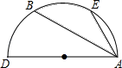
A． B． C． D．
【考点】扇形面积的计算．
【分析】连接OB、OE和BE，利用等底等高的三角形面积相等可知S_{阴影}=S_{扇形BOE}，利用扇形的面积公式计算即可．
【解答】解：连接OB、OE和BE，
∵B，E是以AD为直径的半圆上的三等分点，AD=2，
∴∠BOE=60°，r=1，
∵△ABE的面积等于△OBE的面积，
∴S_{阴影}=S_{扇形BOE}=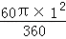=．
故选：D．
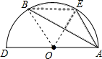
【点评】本题考查扇形面积的计算，解题关键是根据“点B、E是以AD为直径的半圆的三等分点，求出圆的半径，继而利用扇形的面积公式求出S_{阴影}=S_{扇形BOE}．

6．（2016•夏津县一模）如图，AB为半圆的直径，其AB=4，半圆绕点B顺时针旋转45°，点A旋转到A′的位置，则图中阴影部分的面积为（ ）
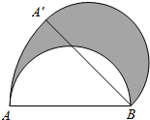
A．π B．2π C． D．4π
【考点】扇形面积的计算；旋转的性质．
【分析】先根据旋转的性质得S_{半圆AB}=S_{半圆A′B}，∠ABA′=45°，再利用面积的和差得到S_{阴影部分}+S_{半圆AB}=S_{半圆A′B}+S_{扇形ABA′}，即有S_{阴影部分}=S_{扇形ABA′}，然后根据扇形的面积公式计算即可．
【解答】解：∵半圆AB绕点B顺时针旋转45°，点A旋转到A′的位置，
∴S_{半圆AB}=S_{半圆A′B}，∠ABA′=45°，
∵S_{阴影部分}+S_{半圆AB}=S_{半圆A′B}+S_{扇形ABA′}，
∴S_{阴影部分}=S_{扇形ABA′}=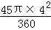=2π．
故选B．
【点评】本题考查的是扇形面积的计算，熟记扇形的面积公式是解答此题的关键．

7．（2016•福田区二模）如图，⊙O的半径为2，AB、CD是互相垂直的两条直径，点P是⊙O上任意一点（P与A、B、C、D不重合），经过P作PM⊥AB于点M，PN⊥CD于点N，点Q是MN的中点，当点P沿着圆周转过45°时，线段OQ所扫过过的面积为（ ）
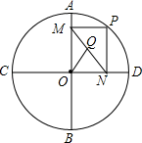
A． B． C． D．
【考点】扇形面积的计算；矩形的判定与性质．
【分析】由于OP的长度不变，始终等于半径，则根据矩形的性质可得OQ=1，再由走过的角度代入弧长公式求得点Q走过的路径长，入会根据扇形的面积公式即可得到结论．
【解答】解：∵PM⊥AB于点M，PN⊥CD于点N，
∴四边形ONPM是矩形，
又∵点Q为MN的中点，
∴点Q为OP的中点，
则OQ=1，
点Q走过的路径长=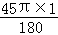=．
∴线段OQ所扫过过的面积=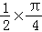×1=，
故选B．
【点评】本题考查了扇形的面积的计算，弧长的计算，矩形的性质，解答本题的关键是根据矩形的性质得出点Q运动轨迹的半径，要求同学们熟练掌握弧长的计算公式．

8．（2016•市南区一模）如图，在Rt△ABC中，∠C=90°，∠B=30°，以点C为圆心，4为半径的⊙C与AB相切于点D，交CA于E，交CB于F，则图中阴影部分的面积为（ ）
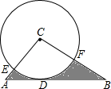
A．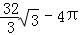 B．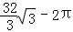 C．16﹣4π D．16﹣2π
【考点】扇形面积的计算；切线的性质．
【分析】利用切线的性质以及直角三角形的性质得出DC、BC的长，再利用勾股定理得出AC的长，进而得出答案．
【解答】解：连接CD，
∵⊙C与AB相切于点D，
∴∠CDB=90°，
由题意可得：DC=4，
则BC=2×4=8，
设AC=x，则AB=2x，
故x²+8²=（2x）²，
解得：x=，
∴S_{△ABC}=××8=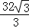，
故图中阴影部分的面积为：﹣S_{扇形CEF}=﹣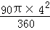=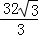﹣4π．
故选：A．
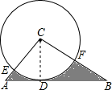
【点评】此题主要考查了扇形面积求法以及切线的性质和直角三角形的性质等知识，正确得出AC的长是解题关键．

9．（2016•孝义市一模）如图，两个小正方形的边长都是1，以A为圆心，AD为半径作弧交BC于点G，则图中阴影部分的面积为（ ）
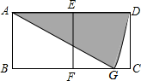
A． B． C． D．
【考点】扇形面积的计算．
【分析】过点点G作GM⊥AD，垂足为M，在RT△AGM中可知∠GAM=30°，根据扇形面积公式计算即可．
【解答】解：如图，过点点G作GM⊥AD，垂足为M，
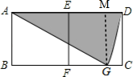
则四边形GCMD是矩形，
∴GM=CD=1，
又∵AG=AD=2，
∴在RT△AGM中，∠GAM=30°，
则图中阴影部分的面积为：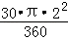=，
故选：A．
【点评】本题主要考查扇形面积的求法，熟记面积公式是基础，根据题意求出扇形所对圆心角度数是关键．

10．（2016•长春模拟）如图，以BC为直径的半圆⊙O与△ABC的边AB、AC分别相交于点D、E．若∠A=80°，BC=4，则图中阴影部分图形的面积和为（ ）
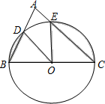
A．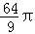 B．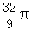 C．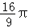 D．
【考点】扇形面积的计算．
【分析】先根据三角形内角和定理得出∠ABC+∠ACB的度数，再由△OBD、△OCE是等腰三角形得出∠BDO+∠CEO的度数，由三角形内角和定理即可得出∠BOD+∠COD的度数，再根据扇形的面积公式即可得出结论．
【解答】解：∵△ABC中，∠A=80°，
∴∠ABC+∠ACB=180°﹣80°=100°，
∵△OBD、△OCE是等腰三角形，
∴∠BDO+∠CEO=∠ABC+∠ACB=100°，
∴∠BOD+∠COE=360°﹣（∠BDO+∠CEO）﹣（∠ABC+∠ACB）=360°﹣100°﹣100°=160°，
∵BC=4，
∴OB=OC=2，
∴S_{阴影}=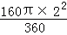=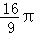．
故选：C．
【点评】本题考查的是扇形面积的计算，解答此类问题时往往用到三角形的内角和是180°这一隐藏条件．

11．（2016•阳谷县一模）如图，AC⊥BC，AC=BC=4，以BC为直径作半圆，圆心为点O；以点C为圆心，BC为半径作，过点O作AC的平行线交两弧于点D、E，则阴影部分的面积是（ ）
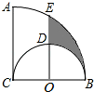
A．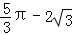 B．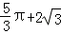 C．2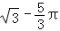 D．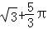
【考点】扇形面积的计算．
【分析】如图，连接CE．图中S_{阴影}=S_{扇形BCE}﹣S_{扇形BOD}﹣S_{△OCE}．根据已知条件易求得OB=OC=OD=2，BC=CE=4．∠ECB=60°，OE=2所以由扇形面积公式、三角形面积公式进行解答即可．
【解答】解：如图，连接CE．
∵AC⊥BC，AC=BC=4，以BC为直径作半圆，圆心为点O；以点C为圆心，BC为半径作弧AB，
∴∠ACB=90°，OB=OC=OD=2，BC=CE=4．
又∵OE∥AC，
∴∠ACB=∠COE=90°．
∴在直角△OEC中，OC=2，CE=4，
∴∠CEO=30°，∠ECB=60°，OE=2
∴S_{阴影}=S_{扇形BCE}﹣S_{扇形BOD}﹣S_{△OCE}=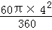﹣π×2²﹣×2×2=﹣2，
故选A．
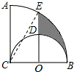
【点评】本题考查了扇形面积的计算．不规则图形的面积一定要注意分割成规则图形的面积进行计算．

12．（2016•蜀山区一模）如图，在圆心角为45°的扇形内有一正方形CDEF，其中点C、D在半径OA上，点F在半径OB上，点E在上，则扇形与正方形的面积比是（ ）
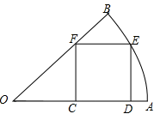
A．π：8 B．5π：8 C．π：4 D．π：4
【考点】扇形面积的计算；正方形的性质．
【分析】连接OE，设正方形的边长为a．根据等腰直角三角形的性质，得OC=CF=a，在直角三角形OFC中，根据勾股定理列方程，用a表示出r的值，再根据扇形及正方形的面积公式求解．
【解答】解：连接OE，设正方形的边长为a，则正方形CDEF的面积是a²，
在Rt△OEF中，a²+（2a）²=r²，即r=a，
扇形与正方形的面积比=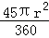：a²=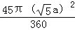：a²=5π：8．
故选B．
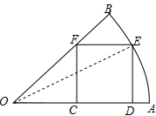
【点评】本题考查的是扇形面积的计算，熟记扇形的面积公式是解答此题的关键．

13．（2016•双柏县模拟）已知扇形的面积为4π，扇形的弧长是π，则该扇形半径为（ ）
A．4 B．8 C．6 D．8π
【考点】扇形面积的计算；弧长的计算．
【分析】设该扇形的半径为r，再由扇形的面积公式即可得出结论．
【解答】解：设该扇形的半径为r，则πr=4π，解得r=8．
故选B．
【点评】本题考查的是扇形面积的计算，熟记扇形的面积公式是解答此题的关键．

14．（2016•咸阳模拟）如图，AB是⊙O的直径，弦CD交AB于点E，且E是CD的中点，∠CDB=30°，CD=6，则阴影部分面积为（ ）
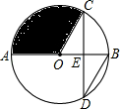
A．π B．3π C．6π D．12π
【考点】扇形面积的计算．
【分析】根据题意得出△COB是等边三角形，进而得出CD⊥AB，再利用垂径定理以及锐角三角函数关系得出CO的长，进而结合扇形面积求出答案．
【解答】解：连接BC，
∵∠CDB=30°，
∴∠COB=60°，
∴∠AOC=120°，
又∵CO=BO，
∴△COB是等边三角形，
∵E为OB的中点，
∴CD⊥AB，
∵CD=6，
∴EC=3，
∴sin60°×CO=3，
解得：CO=6，
故阴影部分的面积为：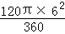=12π．
故选D．
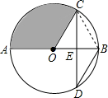
【点评】此题主要考查了垂径定理以及锐角三角函数和扇形面积求法等知识，正确得出CO的长是解题关键．

15．（2016春•盐城校级月考）如图，在△ABC中，∠A=90°，AB=AC=2，以BC的中点O为圆心的圆弧分别与AB、AC相切于点D、E，则图中阴影部分的面积是（ ）
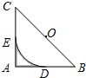
A．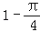 B． C．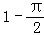 D．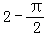
【考点】扇形面积的计算．
【分析】连OD，OE，根据切线的性质得到OD⊥AB，OE⊥AC，则四边形OEAD为正方形，而AB=AC=2，O为BC的中点，则OD=OE=1，再根据正方形的面积公式和扇形的面积公式，利用S_{阴影部分}=S_{正方形OEAD}﹣S_{扇形OED}，进行计算即可．
【解答】解：连OD，OE，如图，
∴OD⊥AB，OE⊥AC，
∵∠A=90°，OE=OD，
∴四边形OEAD为正方形，
∵AB=AC=2，O为BC的中点，
∴OD=OE=AC=1，
∴S_{阴影部分}=S_{正方形OEAD}﹣S_{扇形OED}=1﹣．
故选A．
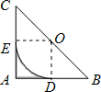
【点评】本题考查了扇形的面积公式：S=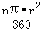，也考查了切线的性质定理以及正方形的性质．

16．（2016春•合肥校级月考）如图，在等腰直角三角形ABC中，∠C=90°，点D为AB的中点，已知扇形EAD、扇形FBD的圆心分别为点A、点B、且AB=4，则图中阴影部分的面积为（ ）
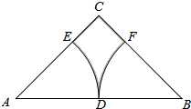
A．2﹣π B．3﹣π C．3.5﹣π D．4﹣π
【考点】扇形面积的计算．
【分析】求出AC、BC的值，求出AD、BD的值，用三角形ABC的面积减去扇形EAD和扇形FBD的面积，即可得出阴影部分的面积．
【解答】解：∵BC=AC，∠C=90°，AC=4，
∴AC=BC=AB×sin45°=2，
∵点D为AB的中点，
∴AD=BD=2，
∴S_{阴影}=S_{△ABC}﹣S_{扇形EAD}﹣S_{扇形FBD}
=×2×2﹣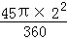×2
=4﹣π，
故选D．
【点评】本题考查了扇形面积的计算以及等腰直角三角形的性质，熟记扇形的面积公式：S=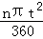．

17．（2015•自贡）如图，AB是⊙O的直径，弦CD⊥AB，∠CDB=30°，CD=，则阴影部分图形的面积为（ ）
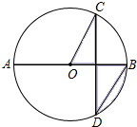
A．4π B．2π C．π D．
【考点】扇形面积的计算；垂径定理；圆周角定理；解直角三角形．
【分析】连接OD，则根据垂径定理可得出CE=DE，继而将阴影部分的面积转化为扇形OBD的面积，代入扇形的面积公式求解即可．
【解答】解：连接OD．
∵CD⊥AB，
∴CE=DE=CD=（垂径定理），
故S_{△OCE}=S_{△ODE}，
即可得阴影部分的面积等于扇形OBD的面积，
又∵∠CDB=30°，
∴∠COB=60°（圆周角定理），
∴OC=2，
故S_{扇形OBD}=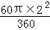=，即阴影部分的面积为．
故选：D．
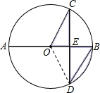
【点评】此题考查了扇形的面积计算、垂径定理及圆周角定理，解答本题关键是根据图形得出阴影部分的面积等于扇形OBD的面积，另外要熟记扇形的面积公式．

18．（2015•东莞）如图，某数学兴趣小组将边长为3的正方形铁丝框ABCD变形为以A为圆心，AB为半径的扇形（忽略铁丝的粗细），则所得扇形DAB的面积为（ ）
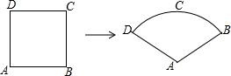
A．6 B．7 C．8 D．9
【考点】扇形面积的计算．
【分析】由正方形的边长为3，可得弧BD的弧长为6，然后利用扇形的面积公式：S_{扇形DAB}=，计算即可．
【解答】解：∵正方形的边长为3，
∴弧BD的弧长=6，
∴S_{扇形DAB}==×6×3=9．
故选D．
【点评】此题考查了扇形的面积公式，解题的关键是：熟记扇形的面积公式S_{扇形DAB}=．

19．（2015•泰安）如图，菱形ABCD的边长为2，∠A=60°，以点B为圆心的圆与AD、DC相切，与AB、CB的延长线分别相交于点E、F，则图中阴影部分的面积为（ ）
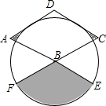
A．+ B．+π C．﹣ D．2+
【考点】扇形面积的计算；菱形的性质；切线的性质．
【分析】设AD与圆的切点为G，连接BG，通过解直角三角形求得圆的半径，然后根据扇形的面积公式求得三个扇形的面积，进而就可求得阴影的面积．
【解答】解：设AD与圆的切点为G，连接BG，
∴BG⊥AD，
∵∠A=60°，BG⊥AD，
∴∠ABG=30°，
在直角△ABG中，BG=AB=×2=，AG=1，
∴圆B的半径为，
∴S_{△ABG}=×1×=
在菱形ABCD中，∠A=60°，则∠ABC=120°，
∴∠EBF=120°，
∴S_{阴影}=2（S_{△ABG}﹣S_{扇形ABG}）+S_{扇形FBE}=2（﹣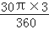）+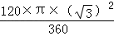=+．
故选A．
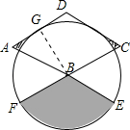
【点评】此题主要考查了菱形的性质以及切线的性质以及扇形面积等知识，正确利用菱形的性质和切线的性质求出圆的半径是解题关键．

20．（2015•巴彦淖尔）如图，在半径为2，圆心角为90°的扇形内，以BC为直径作半圆，交弦AB于点D，连接CD，则阴影部分的面积为（ ）
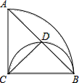
A．π﹣1 B．2π﹣1 C．π﹣1 D．π﹣2
【考点】扇形面积的计算．
【分析】已知BC为直径，则∠CDB=90°，在等腰直角三角形ABC中，CD垂直平分AB，CD=DB，D为半圆的中点，阴影部分的面积可以看做是扇形ACB的面积与△ADC的面积之差．
【解答】解：在Rt△ACB中，AB==2，
∵BC是半圆的直径，
∴∠CDB=90°，
在等腰Rt△ACB中，CD垂直平分AB，CD=BD=，
∴D为半圆的中点，
S_{阴影部分}=S_{扇形ACB}﹣S_{△ADC}=π×2²﹣×（）²=π﹣1．
故选A．
【点评】本题主要考查扇形面积的计算，不规则图形面积的求法，熟记扇形的面积公式是解答此题的关键．

21．（2015•恩施州）如图，AB是⊙O的直径，弦CD交AB于点E，且E为OB的中点，∠CDB=30°，CD=4，则阴影部分的面积为（ ）
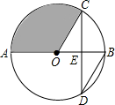
A．π B．4π C．π D．π
【考点】扇形面积的计算．
【分析】首先证明OE=OC=OB，则可以证得△OEC≌△BED，则S_{阴影}=半圆﹣S_{扇形OCB}，利用扇形的面积公式即可求解．
【解答】解：连结BC．
∵∠COB=2∠CDB=60°，
又∵OB=OC，∴△OBC是等边三角形．
∵E为OB的中点，∴CD⊥AB，
∴∠OCE=30°，CE=DE，
∴OE=OC=OB=2，OC=4．
S_{阴影}=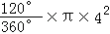=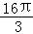．
故选D．
【点评】本题考查了扇形的面积公式，证明△OEC≌△BED，得到S_{阴影}=半圆﹣S_{扇形OCB}是本题的关键．

22．（2015•咸宁）如图，在△ABC中，CA=CB，∠ACB=90°，以AB的中点D为圆心，作圆心角为90°的扇形DEF，点C恰在EF上，设∠BDF=α（0°＜α＜90°），当α由小到大变化时，图中阴影部分的面积（ ）
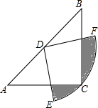
A．由小到大 B．由大到小
C．不变 D．先由小到大，后由大到小
【考点】扇形面积的计算．
【分析】作DM⊥AC于M，DN⊥BC于N，构造正方形DMCN，利用正方形和等腰直角三角形的性质，通过证明△DMG≌△DNH，把△DHN补到△DNG的位置，得到四边形DGCH的面积=正方形DMCN的面积，于是得到阴影部分的面积=扇形的面积﹣正方形DMCN的面积，即为定值．
【解答】解：作DM⊥AC于M，DN⊥BC于N，连接DC，
∵CA=CB，∠ACB=90°，
∴∠A=∠B=45°，
DM=AD=AB，DN=BD=AB，
∴DM=DN，
∴四边形DMCN是正方形，
∴∠MDN=90°，
∴∠MDG=90°﹣∠GDN，
∵∠EDF=90°，
∴∠NDH=90°﹣∠GDN，
∴∠MDG=∠NDH，
在△DMG和△DNH中，
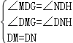，
∴△DMG≌△DNH，
∴四边形DGCH的面积=正方形DMCN的面积，
∵正方形DMCN的面积=DM²=AB²，
∴四边形DGCH的面积=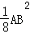，
∵扇形FDE的面积=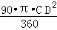=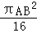，
∴阴影部分的面积=扇形面积﹣四边形DGCH的面积=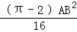（定值），
故选C．
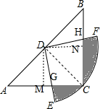
【点评】本题主要考查了等腰直角三角形斜边中线的性质，正方形的性质，全等三角形的判定和性质，能正确作出辅助线构造全等三角形是解题的关键．

23．（2015•达州）如图，直径AB为12的半圆，绕A点逆时针旋转60°，此时点B旋转到点B′，则图中阴影部分的面积是（ ）
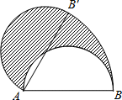
A．12π B．24π C．6π D．36π
【考点】扇形面积的计算；旋转的性质．
【分析】根据题意得出AB=AB′=12，∠BAB′=60°，根据图形得出图中阴影部分的面积S=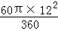+π×6²﹣π×6²，求出即可．
【解答】解：∵AB=AB′=12，∠BAB′=60°
∴图中阴影部分的面积是：
S=S_{扇形B′AB}+S_{半圆O′}﹣S_{半圆O}
=+π×6²﹣π×6²
=24π．
故选B．
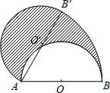
【点评】本题考查的是扇形的面积及旋转的性质，通过做此题培养了学生的计算能力和观察图形的能力，题目比较好，难度适中．

24．（2015•德阳）如图，已知⊙O的周长为4π，的长为π，则图中阴影部分的面积为（ ）
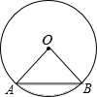
A．π﹣2 B．π﹣ C．π D．2
【考点】扇形面积的计算；弧长的计算．
【分析】首先根据⊙O的周长为4π，求出⊙O的半径是多少；然后根据的长为π，可得的长等于⊙O的周长的，所以∠AOB=90°；最后用⊙O的面积的减去△AOB的面积，求出图中阴影部分的面积为多少即可．
【解答】解：∵⊙O的周长为4π，
∴⊙O的半径是r=4π÷2π=2，
∵的长为π，
∴的长等于⊙O的周长的，
∴∠AOB=90°，
∴S_{阴影}=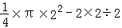=π﹣2．
故选：A．
【点评】此题主要考查了扇形面积的计算，以及弧长的计算方法，要熟练掌握，解答此题的关键是要明确求阴影面积常用的方法：①直接用公式法；②和差法；③割补法．

25．（2015•苏州）如图，AB为⊙O的切线，切点为B，连接AO，AO与⊙O交于点C，BD为⊙O的直径，连接CD．若∠A=30°，⊙O的半径为2，则图中阴影部分的面积为（ ）
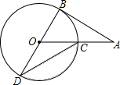
A．﹣ B．﹣2 C．π﹣ D．﹣
【考点】扇形面积的计算；切线的性质．
【分析】过O点作OE⊥CD于E，首先根据切线的性质和直角三角形的性质可得∠AOB=60°，再根据平角的定义和三角形外角的性质可得∠COD=120°，∠OCD=∠ODC=30°，根据含30°的直角三角形的性质可得OE，CD的长，再根据阴影部分的面积=扇形OCD的面积﹣三角形OCD的面积，列式计算即可求解．
【解答】解：过O点作OE⊥CD于E，
∵AB为⊙O的切线，
∴∠ABO=90°，
∵∠A=30°，
∴∠AOB=60°，
∴∠COD=120°，∠OCD=∠ODC=30°，
∵⊙O的半径为2，
∴OE=1，CE=DE=，
∴CD=2，
∴图中阴影部分的面积为：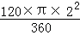﹣×2×1=π﹣．
故选：A．
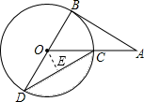
【点评】考查了扇形面积的计算，切线的性质，本题关键是理解阴影部分的面积=扇形OCD的面积﹣三角形OCD的面积．

26．（2015•甘孜州）如图，已知扇形AOB的半径为2，圆心角为90°，连接AB，则图中阴影部分的面积是（ ）
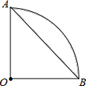
A．π﹣2 B．π﹣4 C．4π﹣2 D．4π﹣4
【考点】扇形面积的计算．
【分析】由∠AOB为90°，得到△OAB为等腰直角三角形，于是OA=OB，而S_{阴影部分}=S_{扇形OAB}﹣S_{△OAB}．然后根据扇形和直角三角形的面积公式计算即可．
【解答】解：S_{阴影部分}=S_{扇形OAB}﹣S_{△OAB}
=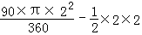
=π﹣2
故选：A．
【点评】本题考查了扇形面积的计算，是属于基础性的题目的一个组合，只要记住公式即可正确解出．关键是从图中可以看出阴影部分的面积是扇形的面积减去直角三角形的面积．

27．（2015•云南）若扇形面积为3π，圆心角为60°，则该扇形的半径为（ ）
A．3 B．9 C．2 D．3
【考点】扇形面积的计算．
【分析】已知了扇形的圆心角和面积，可直接根据扇形的面积公式求半径长．
【解答】解：扇形的面积=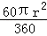=3π．
解得：r=3．
故选D．
【点评】本题主要考查了扇形的面积公式=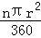．熟练将公式变形是解题关键．

28．（2015•攀枝花）如图，已知⊙O的一条直径AB与弦CD相交于点E，且AC=2，AE=，CE=1，则图中阴影部分的面积为（ ）
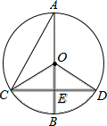
A．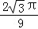 B．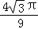 C． D．
【考点】扇形面积的计算；勾股定理的逆定理；圆周角定理；解直角三角形．
【分析】由AC=2，AE=，CE=1，根据勾股定理的逆定理可判断△ACE为直角三角形，然后由sinA=，可得∠A=30°，然后根据圆周角定理可得：∠COB=60°，然后由∠AEC=90°，可得AE⊥CD，然后根据垂径定理可得：，进而可得：∠BOD=∠COB=60°，进而可得∠COD=120°，然后在Rt△OCE中，根据sin∠COE=，计算出OC的值，然后根据扇形的面积公式：S_{扇形DAB}=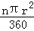，计算即可．
【解答】解：∵AE²+CE²=4=AC²，
∴△ACE为直角三角形，且∠AEC=90°，
∴AE⊥CD，
∴，
∴∠BOD=∠COB，
∵sinA==，
∴∠A=30°，
∴∠COB=2∠A=60°，
∴∠BOD=∠COB=60°，
∴∠COD=120°，
在Rt△OCE中，
∵sin∠COE=，
即sin60°=，
解得：OC=，
∴S_{扇形OCD}=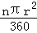=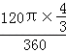=．
故选D．
【点评】此题考查了扇形的面积公式，勾股定理的逆定理，圆周角定理及解直角三角形等知识，解题的关键是：据勾股定理的逆定理判断△ACE为直角三角形．

29．（2015•日照）如图，等腰直角△ABC中，AB=AC=8，以AB为直径的半圆O交斜边BC于D，则阴影部分面积为（结果保留π）（ ）
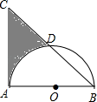
A．24﹣4π B．32﹣4π C．32﹣8π D．16
【考点】扇形面积的计算．
【分析】连接AD，因为△ABC是等腰直角三角形，故∠ABD=45°，再由AB是圆的直径得出∠ADB=90°，故△ABD也是等腰直角三角形，所以=，S_{阴影}=S_{△ABC}﹣S_{△ABD}﹣S_{弓形AD}由此可得出结论．
【解答】解：连接AD，OD，
∵等腰直角△ABC中，
∴∠ABD=45°．
∵AB是圆的直径，
∴∠ADB=90°，
∴△ABD也是等腰直角三角形，
∴=．
∵AB=8，
∴AD=BD=4，
∴S_{阴影}=S_{△ABC}﹣S_{△ABD}﹣S_{弓形AD}=S_{△ABC}﹣S_{△ABD}﹣（S_{扇形AOD}
﹣S_{△ABD}）=×8×8﹣×4×4﹣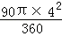+××4×4=16﹣4π+8=24﹣4π．
故选A．
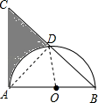
【点评】本题考查的是扇形面积的计算，熟记扇形的面积公式是解答此题的关键．

30．（2015•包头）如图，在△ABC中，AB=5，AC=3，BC=4，将△ABC绕点A逆时针旋转30°后得到△ADE，点B经过的路径为，则图中阴影部分的面积为（ ）
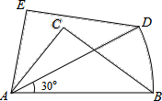
A．π B．π C．π D．π
【考点】扇形面积的计算；勾股定理的逆定理；旋转的性质．
【分析】根据AB=5，AC=3，BC=4和勾股定理的逆定理判断三角形的形状，根据旋转的性质得到△AED的面积=△ABC的面积，得到阴影部分的面积=扇形ADB的面积，根据扇形面积公式计算即可．
【解答】解：∵AB=5，AC=3，BC=4，
∴△ABC为直角三角形，
由题意得，△AED的面积=△ABC的面积，
由图形可知，阴影部分的面积=△AED的面积+扇形ADB的面积﹣△ABC的面积，
∴阴影部分的面积=扇形ADB的面积=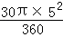=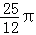，
故选：A．
【点评】本题考查的是扇形面积的计算、旋转的性质和勾股定理的逆定理，根据图形得到阴影部分的面积=扇形ADB的面积是解题的关键．
1．（2015•新疆）如图，在矩形ABCD中，CD=1，∠DBC=30°．若将BD绕点B旋转后，点D落在DC延长线上的点E处，点D经过的路径，则图中阴影部分的面积是（ ）
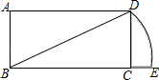
A．﹣ B．﹣ C．﹣ D．﹣
【考点】扇形面积的计算．
【分析】先由矩形的性质可得：∠BCD=90°，然后根据CD=1，∠DBC=30°，可得BD=2CD=2，然后根据勾股定理可求BC=，然后由旋转的性质可得：BE=BD=2，然后再根据扇形的面积公式及三角形的面积公式计算扇形DBE的面积和三角形BCD的面积，然后相减即可得到图中阴影部分的面积．
【解答】解：∵四边形ABCD是矩形，
∴∠BCD=90°，
∵CD=1，∠DBC=30°，
∴BD=2CD=2，
由勾股定理得BC==，
∵将BD绕点B旋转后，点D落在BC延长线上的点E处，
∴BE=BD=2，
∵S_{扇形DBE}=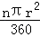=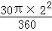=，
S_{△BCD}=•BC•CD=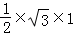=，
∴阴影部分的面积=S_{扇形DBE}﹣S_{△BCD}=﹣．
故选B．
【点评】此题主要考查了矩形的性质，扇形的面积和三角形的面积计算，关键是掌握扇形的面积公式：S=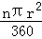．

2．（2015•西宁）如图，在半径为2，圆心角为90°的扇形内，以BC为直径作半圆交AB于点D，连接CD，则阴影部分的面积是（ ）
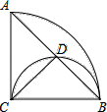
A．π﹣1 B．π﹣2 C．π﹣2 D．π﹣1
【考点】扇形面积的计算．
【分析】已知BC为直径，则∠CDB=90°，在等腰直角三角形ABC中，CD垂直平分AB，CD=DB，D为半圆的中点，阴影部分的面积可以看做是扇形ACB的面积与△ADC的面积之差．
【解答】解：在Rt△ACB中，AB==2，
∵BC是半圆的直径，
∴∠CDB=90°，
在等腰Rt△ACB中，CD垂直平分AB，CD=BD=，
∴D为半圆的中点，
∴S_{阴影部分}=S_{扇形ACB}﹣S_{△ADC}=π×2²﹣×（）²=π﹣1．
故选D．
【点评】本题主要考查扇形面积的计算，在解答此题时要注意不规则图形面积的求法．

3．（2015•梧州）如图，在边长为6的正方形ABCD中，E是AB的中点，以E为圆心，ED为半径作半圆，交A、B所在的直线于M、N两点，分别以直径MD、ND为直径作半圆，则阴影部分面积为（ ）
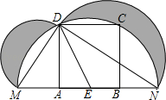
A．9 B．18 C．36 D．72
【考点】扇形面积的计算；勾股定理．
【分析】根据图形可知阴影部分的面积=两个小的半圆的面积+△DMN的面积﹣大半圆的面积，MN的半圆的直径，从而可知∠MDN=90°，在Rt△MDN中，由勾股定理可知：MN²=MD²+DN²，从而可得到两个小半圆的面积=大半圆的面积，故此阴影部分的面积=△DMN的面积，在Rt△AED中，DE===3，所以MN=6，然后利用三角形的面积公式求解即可．
【解答】解：根据图形可知阴影部分的面积=两个小的半圆的面积+△DMN的面积﹣大半圆的面积．
∵MN的半圆的直径，
∴∠MDN=90°．
在Rt△MDN中，MN²=MD²+DN²，
∴两个小半圆的面积=大半圆的面积．
∴阴影部分的面积=△DMN的面积．
在Rt△AED中，DE===3，
∴阴影部分的面积=△DMN的面积=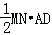=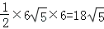．
故选：B．
【点评】本题主要考查的是求不规则图形的面积，将不规则图形的面积转化为规则图形的面积是解答此类问题的常用方法，发现阴影部分的面积=△DMN的面积是解题的关键．

4．（2015•黄冈中学自主招生）如图，直径AB为6的半圆，绕A点逆时针旋转60°，此时点B到了点B′，则图中阴影部分的面积是（ ）
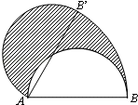
A．3π B．6π C．5π D．4π
【考点】扇形面积的计算；旋转的性质．
【分析】根据阴影部分的面积=以AB′为直径的半圆的面积+扇形ABB′的面积﹣以AB为直径的半圆的面积．即可求解．
【解答】解：阴影部分的面积=以AB′为直径的半圆的面积+扇形ABB′的面积﹣以AB为直径的半圆的面积=扇形ABB′的面积．
则阴影部分的面积是：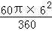=6π
故选B．
【点评】本题主要考查了扇形的面积的计算，正确理解阴影部分的面积=以AB′为直径的半圆的面积+扇形ABB′的面积﹣以AB为直径的半圆的面积=扇形ABB′的面积是解题的关键．

5．（2015•黄冈中学自主招生）如图，正方形ABCD的边AB=1，和都是以1为半径的圆弧，则无阴影两部分的面积之差是（ ）
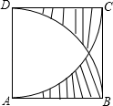
A．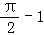 B．1﹣ C．﹣1 D．1﹣
【考点】扇形面积的计算．
【分析】图中1、2、3、4图形的面积和为正方形的面积，1、2和两个3的面积和是两个扇形的面积，因此两个扇形的面积的和﹣正方形的面积=无阴影两部分的面积之差，即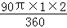﹣1=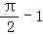．
【解答】解：如图：
正方形的面积=S₁+S₂+S₃+S₄；①
两个扇形的面积=2S₃+S₁+S₂；②
②﹣①，得：S₃﹣S₄=S_{扇形}﹣S_{正方形}=﹣1=．
故选：A．
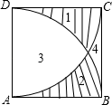
【点评】本题主要考查了扇形的面积计算公式及不规则图形的面积计算方法．找出正方形内四个图形面积之间的联系是解题的关键．

6．（2015•杭州模拟）如图，在Rt△ABC中，∠ACB=90°，AC=BC=，将Rt△ABC绕A点按逆时针方向旋转30°后得到Rt△ADE，点B经过的路径为弧BD，则图中阴影部分的面积是（ ）
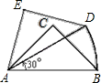
A． B． C．1+ D．1
【考点】扇形面积的计算；等腰直角三角形．
【分析】阴影部分的面积等于扇形DAB的面积，首先利用勾股定理即可求得AB的长，然后利用扇形的面积公式即可求得扇形的面积．
【解答】解：在直角△ABC中，AB==2．
阴影部分的面积=S_{扇形DAB}=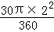=，
故选B．
【点评】本题考查了扇形的面积公式，正确理解：阴影部分的面积等于扇形DAB的面积是关键．

7．（2015•青羊区模拟）如图，图中正方形ABCD的边长为4，则图中阴影部分的面积为（ ）
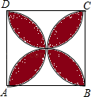
A．16﹣4π B．32﹣8π C．8π﹣16 D．无法确定|
【考点】扇形面积的计算．
【分析】根据图形，知阴影部分的面积即为直径为4的圆面积的2倍减去边长为4的正方形的面积．
【解答】解：根据图形，得
阴影部分的面积=2×π×2²﹣4×4=8π﹣16．
故选C．
【点评】此题关键是能够看出阴影部分的面积的整体计算方法．

8．（2015•滦平县二模）如图，AB是⊙O的直径，点E为BC的中点，AB=4，∠BED=120°，则图中阴影部分的面积之和为（ ）
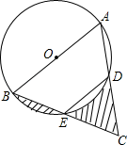
A． B．2 C． D．1
【考点】扇形面积的计算．
【分析】首先证明△ABC是等边三角形．则△EDC是等边三角形，边长是2．而和弦BE围成的部分的面积=和弦DE围成的部分的面积．据此即可求解．
【解答】解：连接AE，OD、OE．
∵AB是直径，
∴∠AEB=90°，
又∵∠BED=120°，
∴∠AED=30°，
∴∠AOD=2∠AED=60°．
∵OA=OD
∴△AOD是等边三角形，
∴∠OAD=60°，
∵点E为BC的中点，∠AEB=90°，
∴AB=AC，
∴△ABC是等边三角形，边长是4．△EDC是等边三角形，边长是2．
∴∠BOE=∠EOD=60°，
∴和弦BE围成的部分的面积=和弦DE围成的部分的面积．
∴阴影部分的面积=S_{△EDC}=×2²=．
故选：A．
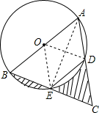
【点评】本题考查了等边三角形的面积的计算，证明△EDC是等边三角形，边长是4．理解和弦BE围成的部分的面积=和弦DE围成的部分的面积是关键．

9．（2015•建湖县校级二模）如图，梯形ABCD中，AD∥BC，∠D=90°，以AB为直径的⊙O与CD相切于E，与BC相交于F，若AB=4，AD=1，则图中两阴影部分面积之和为（ ）
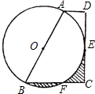
A． B．2﹣1 C． D．
【考点】扇形面积的计算；矩形的性质．
【分析】要求阴影部分的面积就要从图中看出阴影部分是由哪几部分组成的，然后依面积公式计算．
【解答】解：连接OE，OF，
∵点E是直线CD与⊙O的切点，
∴OE⊥CD，
∴∠OED=90°，
又∵∠D=90°，
∴AD∥OE，
∵点O是AB的中点，
∴点E是线段DC的中点．
则DE=，CD=2，BC=3，∠BOF=∠FOE=∠EOA=60°，
所以阴影部分的面积=（2+3）×÷2﹣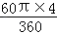﹣2×+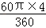﹣=．
故选D．
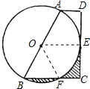
【点评】本题的关键是分清阴影部分的面积是由哪几个图形组成的．

10．（2015•杭州模拟）如图，等腰梯形MNPQ的上底长为2，腰长为3，一个底角为60°．正方形ABCD的边长为1，它的一边AD在MN上，且顶点A与M重合．现将正方形ABCD在梯形的外面沿边MN、NP、PQ进行翻滚，翻滚到有一个顶点与Q重合即停止滚动，求正方形在整个翻滚过程中点A所经过的路线与梯形MNPQ的三边MN、NP、PQ所围成图形的面积S=（ ）
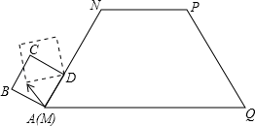
A．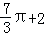 B．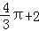 C． D．
【考点】扇形面积的计算；等腰梯形的性质；旋转的性质．
【分析】先根据点A绕点D翻滚，然后绕点C翻滚，然后绕点B翻滚，半径分别为1、2、1，翻转角分别为90°、90°、150°，据此画出图形．再结合总结的翻转角度和翻转半径，求出圆弧与梯形的边长围成的扇形的面积即可．
【解答】 解：（1）作图如图；

（2）∵点A绕点D翻滚，然后绕点C翻滚，然后绕点B翻滚，半径分别为1、、1，翻转角分别为90°、90°、150°，
∴S=2×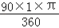+2×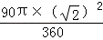+2×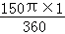+4××1²
=+π+π+2
=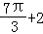．
故选A．
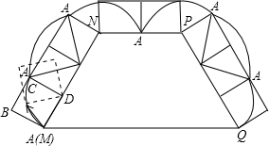
【点评】本题考查了扇形面积的计算、等腰梯形的性质、旋转的性质，作出图形并熟悉扇形面积是解题的关键．

11．（2015•丹棱县模拟）如图，扇形折扇完全打开后，如果张开的角度（∠BAC）为120°，骨柄AB的长为30cm，扇面的宽度BD的长为20cm，那么这把折扇的扇面面积为（ ）
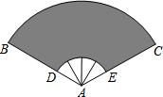
A．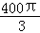cm² B．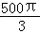cm² C．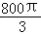cm² D．300πcm²
【考点】扇形面积的计算．
【分析】先求出AD的长，再根据S_{阴影}=S_{扇形BAC}﹣S_{扇形DAE}即可得出结论．
【解答】解：∵AB=30cm，BD=20cm，
∴AD=30﹣21=10（cm），
∴S_{阴影}=S_{扇形BAC}﹣S_{扇形DAE}=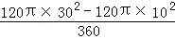=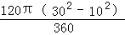=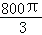cm²．
故选C．
【点评】本题考查的是扇形面积的计算，熟记扇形的面积公式是解答此题的关键．

12．（2015•丹东模拟）如图，在Rt△ABC中，∠C=90°，∠A=30°，AB=2．将△ABC绕顶点A顺时针方向旋转至△AB′C′的位置，点B，A，C′在同一条直线上，则线段BC扫过的区域面积为（ ）
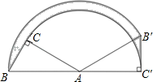
A． B． C．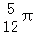 D．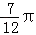
【考点】扇形面积的计算；旋转的性质．
【分析】先根据Rt△ABC中，∠C=90°，∠A=30°，AB=2求出BC及AC的长，再根据题意得出S_{阴影}=AB扫过的扇形面积﹣AC扫过的扇形面积．
【解答】解：∵Rt△ABC中，∠C=90°，∠A=30°，AB=2，
∴BC=AB=×2=1，AC=2×=，
∴∠BAB′=150°，
∴S_{阴影}=AB扫过的扇形面积﹣AC扫过的扇形面积=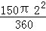﹣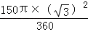=π．
故选C．
【点评】本题考查的是扇形的面积公式，根据题意得出S_{阴影}=AB扫过的扇形面积﹣AC扫过的扇形面积是解答此题的关键．

13．（2015•博野县一模）如图所示，在边长为4的正方形ABCD中，以AB为直径的半圆与对角线AC交于点E，则图中阴影部分的面积为（ ）
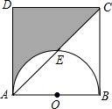
A．10﹣π B．8﹣π C．12﹣π D．6﹣π
【考点】扇形面积的计算．
【分析】连接OE．求得弓形AE的面积，△ADC的面积与弓形AE的面积的差就是阴影部分的面积．
【解答】解：连接OE．
∵S_{△ADC}=AD•CD=×4×4=8，
S_{扇形OAE}=π×2²=π，
S_{△AOE}=×2×2=2，
∴S_{弓形AE}=π﹣2，
∴阴影部分的面积为8﹣（π﹣2）=10﹣π．
故选：A．
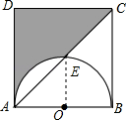
【点评】本题考查的是扇形面积的计算，熟记扇形的面积公式是解答此题的关键．

14．（2015•潍坊模拟）如图是小李上学用的自行车，型号是24英吋（车轮的直径为24英吋，约60厘米），为了防止在下雨天骑车时的泥水溅到身上，他想在自行车两轮的阴影部分两侧装上挡水的铁皮（两个阴影部分分别是以C、D为圆心的两个扇形），量出四边形ABCD中∠DAB=125°、∠ABC=115°，那么预计需要的铁皮面积约是（ ）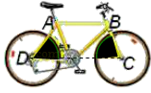
A．942平方厘米 B．1884平方厘米 C．3768平方厘米 D．4000平方厘米
【考点】扇形面积的计算．
【分析】根据自行车的构造，可得四边形ABCD是梯形，AB∥DC，从而求出∠ADC与∠BCD的度数，代入扇形的面积公式计算即可．
【解答】解：由题意可得，四边形ABCD是梯形，AB∥DC，
∵∠DAB=125°，∠ABC=115°，
∴∠ADC=55°，∠BCD=65°，
∵车轮的直径为60cm，
∴半径R=30cm，
故S₁=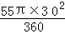=137.5π平方厘米，S₂=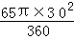=162.5π平方厘米，
则预计需要的铁皮面积=2（137.5π+162.5π）=1884平方厘米．
故选B．
【点评】本题考查了扇形的面积计算，是实际应用类题目，隐含的条件是AB∥DC，需要同学们挖掘．

15．（2015•泰安模拟）如图，一扇形纸扇完全打开后，外侧两竹条AB、AC的夹角为120°，AB长为30cm，贴纸部分BD长为20cm，贴纸部分的面积为（ ）cm²．
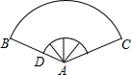
A．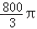 B．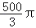 C．800π D．500π
【考点】扇形面积的计算．
【分析】贴纸部分的面积等于扇形ABC减去小扇形的面积，已知圆心角的度数为120°，扇形的半径为30cm，可根据扇形的面积公式求出贴纸部分的面积．
【解答】解：设AB=R，AD=r，则有
S_{贴纸}=πR²﹣πr²
=π（R²﹣r²）
=π（R+r）（R﹣r）
=（30+10）×（30﹣10）π
=π（cm²）．
故选A．
【点评】本题主要考查了扇形面积的计算，熟悉扇形的面积公式是解题的关键．

16．（2015•河北模拟）如图，在△ABC中，∠A=90°，AB=AC=3，现将△ABC绕点B逆时针旋转一定角度，点C′恰落在边BC上的高所在的直线上，则边BC在旋转过程中所扫过的面积为（ ）
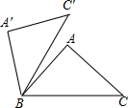
A．π B．2π C．3π D．4π
【考点】扇形面积的计算；旋转的性质．
【分析】利用∠A=90°，AB=AC=3可判断△ABC为等腰直角三角形，则BC=AB=3，BD=CD，再根据旋转的性质得BC′=BC=3，所以BD=BC′，利用含30度的直角三角形三边的关系得到∠BC′D=30°，则∠DBC′=60°，由于边BC在旋转过程中所扫过的部分为扇形，于是根据扇形的面积公式可计算出边BC在旋转过程中所扫过的面积．
【解答】解：作高AD，则C′点在AD的反向延长线上，如图，
∵∠A=90°，AB=AC=3，
∴△ABC为等腰直角三角形，
∴BC=AB=3，BD=CD，
∵△ABC绕点B逆时针旋转一定角度，点C′恰落在边BC上的高所在的直线上，
∴BC′=BC=3，
∴BD=BC′，
∴∠BC′D=30°，
∴∠DBC′=60°，
∴边BC在旋转过程中所扫过的面积=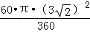=3π．
故选C．
【点评】本题考查了扇形面积计算公式：设圆心角是n°，圆的半径为R的扇形面积为S，则S_{扇形}=πR²或S_{扇形}=lR（其中l为扇形的弧长）．也考查了旋转的性质．

17．（2015•上虞市模拟）如图，将一个半径为2的圆等分成四段弧，再将这四段弧围成星形，则该图形的面积与原来圆的面积之比为（ ）
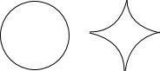
A．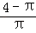 B． C．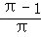 D．
【考点】扇形面积的计算．
【分析】如图，根据圆的面积公式得到半径为2的圆的面积；星形的面积=边长2+2=4的正方形面积﹣半径为2的圆的面积；再求出两者的比即可求解．
【解答】解：2+2=4
圆的面积=π×2²=4π，
星形的面积=4×4﹣4π=16﹣4π，
该图形的面积与原来圆的面积之比为（16﹣4π）：4π=．
故选：A．
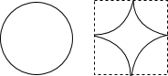
【点评】考查了扇形面积的计算，关键是理解星形的面积=边长2+2=4的正方形面积﹣半径为2的圆的面积．

18．（2015•温州二模）如图是一个餐盘，它的外围是由以正三角形的顶点为圆心，以正三角形的边长为半径的三段等弧组成，已知正三角形的边长为10，则该餐盘的面积是（ ）
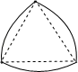
A．50π﹣50 B．50π﹣25 C．25π+50 D．50π
【考点】扇形面积的计算；等边三角形的性质．
【分析】根据等边三角形的性质可知∠A=∠B=∠C=60°，再由该餐盘的面积等于3个扇形的面积减去2个△ABC的面积即可得出结论．
【解答】解：S_{扇形ABC}=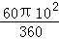=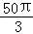，
S_{△ABC}=×10×10×sin60°=25，
S_{餐盘}=3×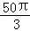﹣3×25+25=50π﹣50．
故选A．
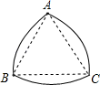
【点评】本题考查的是扇形面积的计算，熟记扇形的面积公式是解答此题的关键．

19．（2015•连云港校级二模）钟面上的分针的长为1，从3点到3点30分，分针在钟面上扫过的面积是（ ）
A．π B．π C．π D．π
【考点】扇形面积的计算；钟面角．
【分析】从3点到3点30分分针扫过的扇形的圆心角是180°，利用扇形的面积公式即可求解．
【解答】解：从3点到3点30分分针扫过的扇形的圆心角是180°，
则分针在钟面上扫过的面积是：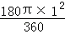=π．
故选：A．
【点评】本题考查了扇形的面积公式，正确理解公式是关键．

20．（2015•滕州市校级模拟）如图，在Rt△ABC中，∠C=90°，∠A=30°，AB=2．将△ABC绕顶点A顺时针方向旋转至A′B′C′的位置，B，A，C′三点共线，则线段BC扫过的区域面积为（ ）
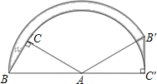
A． B． C．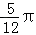 D．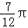
【考点】扇形面积的计算；旋转的性质．
【分析】先根据Rt△ABC中，∠C=90°，∠BAC=30°，AB=2求出BC及AC的长，再根据题意得出S_{阴影}=AB扫过的扇形面积﹣AC扫过的扇形面积．
【解答】解：∵Rt△ABC中，∠C=90°，∠BAC=30°，AB=2，
∴BC=AB=×2=1，AC=2×=，
∴∠BAB′=150°，
∴S_{阴影}=AB扫过的扇形面积﹣AC扫过的扇形面积=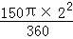﹣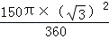=．
故选C．
【点评】本题考查的是扇形的面积公式，根据题意得出S_{阴影}=AB扫过的扇形面积﹣AC扫过的扇形面积是解答此题的关键．

21．（2015•广陵区一模）如图，两个半径相等的直角扇形的圆心分别在对方的圆弧上，半径AE、CF交于点G，半径BE、CD交于点H，且点C是弧AB的中点．若扇形的半径是2，则图中阴影部分的面积等于（ ）
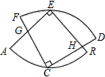
A．2π﹣4 B．2π﹣2 C．π+4 D．π﹣1
【考点】扇形面积的计算．
【分析】根据扇形的面积公式求出面积，再过点C作CM⊥AE，作CN⊥BE，垂足分别为M、N，然后证明△CMG与△CNH全等，从而得到中间空白区域的面积等于以2为对角线的正方形的面积，从而得出阴影部分的面积．
【解答】解：两扇形的面积和为：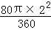=2π，
过点C作CM⊥AE，作CN⊥BE，垂足分别为M、N，
则四边形EMCN是矩形，
∵点C是的中点，
∴EC平分∠AEB，
∴CM=CN，
∴矩形EMCN是正方形，
∵∠MCG+∠FCN=90°，∠NCH+∠FCN=90°，
∴∠MCG=∠NCB，
在△CMG与△CNH中，
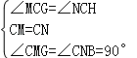，
∴△CMG≌△CNH（ASA），
∴中间空白区域面积相当于对角线是2的正方形面积，
∴空白区域的面积为：×2×2=2，
∴图中阴影部分的面积=两个扇形面积和﹣2个空白区域面积的和=2π﹣4．
故选：A．
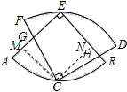
【点评】此题主要考查了扇形的面积求法以及三角形的面积等知识，得出四边形EGCH的面积是解决问题的关键．

22．（2015•济南校级二模）如图，在直角三角形ABC中，∠ACB=90°，CA=4．点P是半圆弧AC的中点，连接BP，线段BP把图形APCB（指半圆和直角三角形ABC组成的图形）分成两部分，则这两部分面积之差的绝对值是（ ）
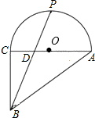
A．2 B．4 C．1.5π﹣2 D．
【考点】扇形面积的计算．
【分析】连接OP、OB，把两部分的面积均可转化为规则图形的面积，不难发现两部分面积之差的绝对值即为三角形BOP的面积的2倍．
【解答】解：连接OP、OB，如图所示：
∵图形BAP的面积=△AOB的面积+△BOP的面积+扇形OAP的面积，
图形BCP的面积=△BOC的面积+扇形OCP的面积﹣△BOP的面积，
又∵点P是半圆弧AC的中点，OA=OC，
∴扇形OAP的面积=扇形OCP的面积，△AOB的面积=△BOC的面积，
∴两部分面积之差的绝对值是2S_{△BOP}=OP•OC=4；
故选：B．
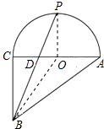
【点评】本题考查了扇形面积的计算、三角形面积的计算；此题要能够把不规则图形的面积转化为规则图形的面积．注意根据已知条件发现面积相等的图形．

23．（2015•渝中区模拟）如图，在边长为2的正方形内部，以各边为直径画四个半圆，则图中阴影部分的面积是（ ）
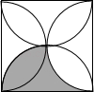
A．2 B． C． D．1
【考点】扇形面积的计算．
【分析】作正方形的对角线，由图可知阴影部分的面积等于正方形面积的，由此可得出结论．
【解答】解：如图所示，
S_{阴影}=S_{△AOB}=S_{正方形}=×2×2=1．
故选D．
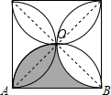
【点评】本题考查的是扇形面积的计算，根据题意作出辅助线是解答此题的关键．

24．（2015•河北区二模）如图，在边长为1的正方形构成的网络中，半径为1的⊙O的圆心在格点上，则图中阴影部分两个小扇形的面积之和为（ ）
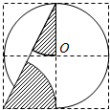
A． B． C． D．
【考点】扇形面积的计算．
【分析】先根据直角三角形的性质求出∠ABC+∠BAC的值，再根据扇形的面积公式进行解答即可．
【解答】解：∵△ABC是直角三角形，
∴∠ABC+∠BAC=90°，
∵两个阴影部分扇形的半径均为1，
∴S_{阴影}=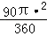=．
故选A．
【点评】本题考查的是扇形的面积及直角三角形的性质，熟知扇形的面积公式是解答此题的关键．

25．（2015•沂源县校级模拟）如图，点O是线段AB上一点，AB=4cm，AO=1cm，若线段AB绕点O顺时针旋转120°到线段A′B′的位置，则线段AB在旋转过程中扫过的图形的面积为（ ）
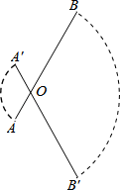
A．6πcm² B．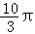cm² C．9πcm² D．3πcm²
【考点】扇形面积的计算；旋转的性质．
【分析】将线段AB在旋转过程中扫过的图形看作两个扇形，运用扇形的面积公式求出两个扇形的面积，即可解决问题．
【解答】解：如图，由题意得：OA=1，OB=3；
∵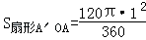=，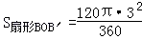=3π，
∴线段AB在旋转过程中扫过的图形的面积=+π=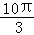（cm²），
故选B．
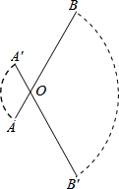
【点评】该题主要考查了扇形的面积公式及其应用问题；牢固掌握扇形的面积公式是解题的关键．

26．（2015•石家庄校级模拟）如图，在扇形OAB中，∠AOB=90°，半径OA=2，将扇形OAB沿过点B的直线折叠，使点O恰好落在弧AB上的点D处，折痕为BC，则图中阴影部分的面积是（ ）
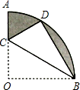
A．π B．π﹣ C．π﹣ D．π﹣
【考点】扇形面积的计算．
【分析】首先连接OD，由折叠的性质，可得CD=CO，BD=BO，∠DBC=∠OBC，则可得△OBD是等边三角形，继而求得OC的长，即可求得△OBC与△BCD的面积，又在扇形OAB中，∠AOB=90°，半径OA=2，即可求得扇形OAB的面积，继而求得阴影部分面积．
【解答】解：连接OD．
根据折叠的性质，CD=CO，BD=BO，∠DBC=∠OBC，
∴OB=OD=BD，
即△OBD是等边三角形，
∴∠DBO=60°，
∴∠CBO=∠DBO=30°，
∵∠AOB=90°，
∴OC=OB•tan∠CBO=2×=，
∴S_{△BDC}=S_{△OBC}=×OB×OC=×2×=，S_{扇形AOB}=π×2²=π，
∴整个阴影部分的面积为：S_{扇形AOB}﹣S_{△BDC}﹣S_{△OBC}=π﹣﹣=π﹣．
故选D．
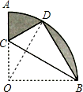
【点评】此题考查了折叠的性质、扇形面积公式以及直角三角形的性质．此题难度适中，注意数形结合思想的应用，注意辅助线的作法．

27．（2015•路南区二模）如图，将长为14cm的铁丝AB首尾相接围成半径为2cm的扇形，则S_{扇形}=（ ）
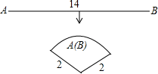
A．12cm² B．10cm² C．8cm² D．6cm²
【考点】扇形面积的计算；弧长的计算．
【分析】根据扇形的面积公式S_{扇形}=×弧长×半径求出即可．
【解答】解：由题意知，弧长=14﹣2×2=10cm，
扇形的面积是×10×2=10cm²，
故选B．
【点评】本题考查了扇形的面积公式的应用，能够正确运用扇形的面积公式进行计算是解题的关键．

28．（2015•哈尔滨校级模拟）某扇形的面积为12πcm²，圆心角为120°，则该扇形的半径是（ ）
A．3cm B．4cm C．5cm D．6cm
【考点】扇形面积的计算．
【分析】设该扇形的半径是rcm，再根据扇形的面积公式即可得出结论．
【解答】解：设该扇形的半径是rcm，则
12π=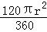，
解得r=6．
故选D．
【点评】本题考查的是扇形面积的计算，熟记扇形的面积公式是解答此题的关键．

29．（2015•河北区三模）如图，三个小正方形的边长都为1，则图中阴影部分面积的和是（ ）
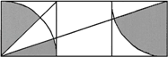
A． B． C． D．
【考点】扇形面积的计算．
【分析】先根据平行线的性质得出∠1=∠2，再由正方形的性质得出∠ABD=45°，由S_{阴影}=S_{扇形ABD}+S_{扇形ENM}即可得出结论．
【解答】解：∵AN∥BM，
∴∠1=∠2．
∵四边形ABCD是正方形，
∴∠ABD=45°，
∴S_{阴影}=S_{扇形ABD}+S_{扇形ENM}=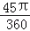+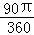=．
故选B．
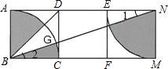
【点评】本题考查的是扇形面积的计算，解题的关键是深入观察图形，准确找出图形中隐含的数量关系，灵活运用扇形的面积公式来分析、解答．

30．（2015•顺义区二模）某中学的铅球场地如图所示，已知半径OA=10米，=2π米，则扇形OAB的面积为（ ）
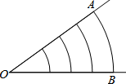
A．π平方米 B．5π平方米 C．10π平方米 D．20π平方米
【考点】扇形面积的计算；弧长的计算．
【分析】设∠AOB=α，根据=2π求出α度数，再根据扇形的面积公式即可得出结论．
【解答】解：设∠AOB=n°，
∵=2π，即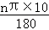=2π，解得n=36，
∴S_{扇形OAB}=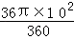=10π（平方米）．
故选C．
【点评】本题考查的是扇形面积的计算，熟记扇形的面积公式是解答此题的关键．

1．（2013秋•濠江区期末）如图，圆心角都是90°的扇形OAB与扇形OCD叠放在一起，OA=6，OC=2，分别连结AC、BD，则图中阴影部分的面积为 8π ．
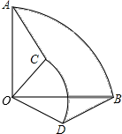
【考点】扇形面积的计算．
【分析】根据条件可证明△AOC≌△BOD，可知S_{阴影}=S_{扇形OAB}﹣S_{扇形OCD}，可求得答案．
【解答】解：∵∠AOB=∠COD=90°，
∴∠AOC=∠BOD
在△AOC和△BOD中
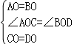
∴△AOC≌△COD（SAS），
∴S_{△AOC}=S_{△BOD}，
∴S_{阴影}=S_{扇形OAB}﹣S_{扇形OCD}=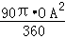﹣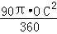=π（6²﹣2²）=8π，
故答案为：8π．
【点评】本题主要考查扇形面积的计算，把阴影部分的面积转化成两个扇形面积差是解题的关键．

2．（2013秋•慈溪市校级期中）如图，C，D是以AB为直径的半圆周的三等分点，CD=8cm．则阴影部分的面积是 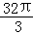cm² ．
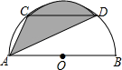
【考点】扇形面积的计算；圆心角、弧、弦的关系．
【分析】连接OC、OD，根据C，D是以AB为直径的半圆周的三等分点，可得∠COD=60°，△OCD是等边三角形，将阴影部分的面积转化为扇形OCD的面积求解即可．
【解答】解：连接OC、OD，
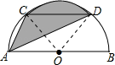，
∵C，D是以AB为直径的半圆周的三等分点，
∴∠AOC=∠COD=∠DOB=60°，AC=CD，
又∵OA=OC=OD，
∴△OAC、△OCD是等边三角形，
在△OAC和△OCD中，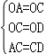，
∴△OAC≌△OCD（SSS），
∴S_{阴影}=S_{扇形OCD}=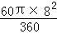=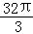．
故答案为：．
【点评】本题考查了扇形面积的计算，解答本题的关键是将阴影部分的面积转化为扇形OCD的面积，难度一般．

3．（2013秋•袁州区校级期中）如图，⊙O是半径为6的正六边形的外接圆，则阴影部分的面积是 6π ．
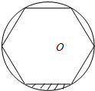
【考点】扇形面积的计算．
【分析】连接OA，OB，过点O作OD⊥AB于点D，先根据正六边形的性质判断出△OAB是等边三角形，再求出OD的长，根据S_{阴影}=S_{扇形AOB}﹣S_{△AOB}即可得出结论．
【解答】解：连接OA，OB，过点O作OD⊥AB于点D，
∵⊙O是半径为6的正六边形的外接圆，
∴∠AOB=60°，
∴△AOB是等边三角形，
∴OD=OA•sin60°=6×=3，
∴S_{阴影}=S_{扇形AOB}﹣S_{△AOB}=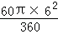=6π．
故答案为：6π．
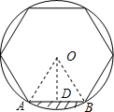
【点评】本题考查的是扇形面积的计算，熟记扇形的面积公式是解答此题的关键．

4．（2013秋•昆明校级期中）如图，两个同心圆中，弦AB和小圆相切，且AB=12，∠COD=120°，则图中阴影部分的面积为 24π （结果保留π）
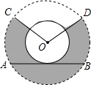
【考点】扇形面积的计算；切线的性质．
【分析】过点O作OE⊥AB于点E，连接OB，由垂径定理得到BE=AB=6，然后即可根据扇形的面积公式求出阴影部分的面积．
【解答】解：如图，过点O作OE⊥AB于点E，连接OB，
∵大圆的弦AB切小圆于P
∴OE⊥AB，
∴BE=AB=6，
∴S_{阴影部分}=S_{大扇形}﹣S_{小扇形}
=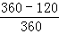π（OB²﹣OE²）
=π•BE²=24π．
故答案为：24π．
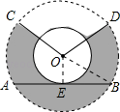
【点评】本题考查了扇形的面积计算，主要利用了垂径定理以及扇形的面积公式，注意掌握扇形的面积公式：S=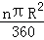．

5．（2013秋•萧山区校级期中）如图，在Rt△ABC中，∠ACB=90°，∠BAC=60°．把△ABC绕点A按顺时针方向旋转60°后得到△AB′C′，若AB=4，则线段BC在上述旋转过程中所扫过部分（阴影部分）的面积是 2π ．（结果保留π）．
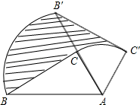
【考点】扇形面积的计算；旋转的性质．
【分析】根据阴影部分的面积是：扇形BAB′的面积+S_{△AB′C′}﹣S_{△ABC}﹣扇形CAC′的面积，分别求得：扇形BAB′的面积S_{△AB′C′}，S_{△ABC}以及扇形CAC′的面积，即可求解．
【解答】解：扇形BAB′的面积是：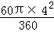=，
在直角△ABC中，BC=AB•sin60°=4×=2，AC=AB=2，
S_{△ABC}=S_{△AB′C′}=AC•BC=×2×2=2．
扇形CAC′的面积是：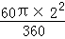=，
则阴影部分的面积是：扇形BAB′的面积+S_{△AB′C′}﹣S_{△ABC}﹣扇形CAC′的面积=﹣=2π．
故答案为：2π．
【点评】本题考查了扇形的面积的计算，正确理解阴影部分的面积是：扇形BAB′的面积+S_{△AB′C′}﹣S_{△ABC}﹣扇形CAC′的面积是关键．

6．（2013秋•锡山区校级月考）如图圆心角都是90°的扇形OAB与扇形OCD叠放在一起，OA=3，OC=1，分别连结AC、BD，则弧AB的长= ，图中阴影部分的面积为 2π ．
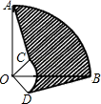
【考点】扇形面积的计算；弧长的计算．
【分析】利用弧长公式可以求得弧AB的长，根据△AOC≌△BOD，可以得到阴影的面积等于扇形OAB的面积与扇形OCD的面积的差，据此即可求解．
【解答】解：弧AB的长是：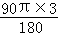=；
扇形OAB的面积是：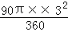=；
扇形OCD的面积是：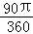=，
则阴影部分的面积是：﹣=2π．
故答案是：；2π．
【点评】本题考查了弧长的计算公式可扇形的面积公式，立解阴影的面积等于扇形OAB的面积与扇形OCD的面积的差是关键．

7．（2013•芙蓉区校级模拟）如图，在△ABC中，∠A=90°，AB=AC=2，以AB为直径的圆交BC于点D，求图中阴影部分的面积为 1 ．
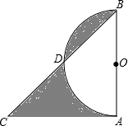
【考点】扇形面积的计算．
【分析】连接AD，由图中的图形关系看出阴影部分的面积可以简化成一个三角形的面积，然后通过已知条件求出面积．
【解答】解：连接AD，
∵AB=BC=2，∠A=90°，
∴∠C=∠B=45°，
∴∠BAD=45°，
∴BD=AD，
∴BD=AD=，
∴由BD，AD组成的两个弓形面积相等，
∴阴影部分的面积就等于△ABD的面积，
∴S_{△ABD}=AD•CD=××=1．
故答案为：1．
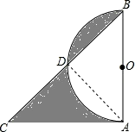
【点评】本题考查的是扇形面积的计算，根据题意作出辅助线，构造出等腰直角三角形是解答此题的关键．

8．（2013•许昌二模）如图，在直角梯形ABCD中，AD∥BC，DC⊥BC，以点A为圆心，AD为半径的圆与BC相切于点E，与AB相交于点F，若AD=，BE=1，则图中阴影部分的面积为 3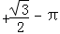 ．
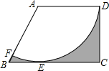
【考点】扇形面积的计算．
【分析】连接AE，则AE⊥BC，由AD∥BC，DC⊥BC，易得AE=DC=AD=，利用锐角三角函数易得∠B=60°，可得∠BAD=120°，可得扇形面积，阴影部分的面积=梯形的面积﹣扇形的面积，从而求解．
【解答】解：连接AE，则AE⊥BC，
∵AD∥BC，DC⊥BC，
∴AE=DC=AD=，
在直角三角形ABE中，tan∠B==，
∴∠B=60°，
∴∠BAE=30°，
∴∠BAD=120°，
∴S_{扇形DAF}=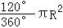=π×=π，
S_{梯形ABCD}=×（AD+BC）×CD=（）×=3，
∴S_{阴影}=3﹣π．
故答案为：3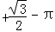．
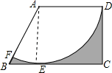
【点评】本题主要考查了扇形的面积和梯形的面积计算，利用锐角三角函数得出∠B=60°是解答此题的关键．

9．（2013•河西区二模）如图，图中的两条弧属于同心圆，若OA=1，OD=，有一条也属于此同心圆的弧PQ能平分阴影部分的面积，那么OQ= ；请你将图中的阴影部分分为面积相等但不全等的两部分，简要说明作法（不要求证明） 以O为圆心，以为半径画弧，交OD于Q，交OC于P ．
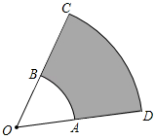
【考点】扇形面积的计算．
【分析】设圆心角是α，由扇形的面积公式得出方程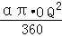=×[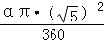﹣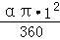]，求出即可．
【解答】解：设圆心角是α，
由扇形的面积公式得：S_{阴影}=﹣，
即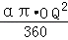﹣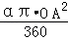=×[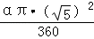﹣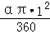]，
解得：OQ²=3，
OQ=，
作等腰直角三角形OMA，使∠AOM=90°，OM=OA=1，
则AM=，再做直角△AMF，∠MAF=90°，AF=1，
故MF=，
以O为圆心，以（FM）为半径画弧，交OD于Q，交OC于P，则弧PQ为所求，
故答案为：，以O为圆心，以为半径画弧，交OD于Q，交OC于P．
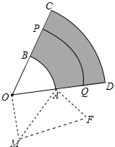
【点评】本题考查了扇形的面积公式的应用，注意：S_{扇形}=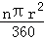（n为扇形的圆心角，r为扇形的半径）．

10．（2013•越秀区校级一模）已知：如图，在锐角∠MAN的边AN上取一点B，以AB为直径的半圆O交AM于C，交∠MAN的角平分线于E，过点E作ED⊥AM，垂足为D，反向延长ED交AN于F．若cos∠MAN=，AE=，则阴影部分的面积= ﹣π ．
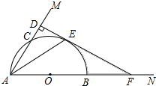
【考点】扇形面积的计算；角平分线的性质；解直角三角形．
【分析】由已知可得到∠MAN=60°，从而推出∠2=∠AFD=30°，根据等角对等边得到EF=AE，再根据S_{阴}=S_{△OEF}﹣S_{扇形OEB}即可求解．
【解答】解：连接OE，
∵cos∠MAN=，
∴∠MAN=60°．
∴∠2=∠MAN=×60°=30°．
∴∠AFD=90°﹣∠MAN=90°﹣60°=30°．
∴∠2=∠AFD=∠3=60°，
∴∠OEF=90°，EF=AE=，
在Rt△OEF中，tan∠OFE=，
∴tan30°=．
∴OE=1，
∵∠4=∠2+∠3=60°，
∴S_{阴}=S_{△OEF}﹣S_{扇形OEB}=×1×﹣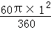=﹣π．
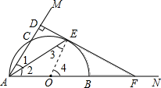
【点评】本题考查了扇形的面积计算，解答本题的关键是仔细观察图形，找出不规则图形面积的表示方法，难度一般．

11．（2013•黄冈模拟）如图，A、C在⊙O上，以OA为直径的⊙P交PC于B，且∠OAB=45°，OA=4，则弧AB、弧AC和线段BC所围的阴影部分的面积S= ﹣2 ．
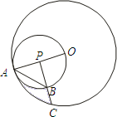
【考点】扇形面积的计算．
【分析】根据∠OAB=45°可以发现CP⊥OA．则阴影部分的面积等于直角三角形APC的面积减去扇形PAB的面积，连接OC、AC．根据线段垂直平分线的性质得到OC=OA，即可发现等边三角形AOC，从而求得∠A=60°，再由阴影部分的面积=S_{扇形OAC}﹣S_{△OPC}﹣S_{扇形PAB}即可得出答案．
【解答】解：连接OC、AC，
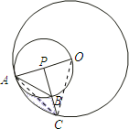
∵PA=PB，∠OAB=45°，
∴∠APB=90°，
又OP=AP，
∴OC=AC．
又OA=OC，
∴△AOC是等边三角形．
∴∠A=60°．
∵PA=2，
∴PC=2．
∴阴影部分的面积=S_{扇形OAC}﹣S_{△OPC}﹣S_{扇形PAB}=﹣2．
故答案为：﹣2．
【点评】本题考查了扇形的面积计算，解答本题的关键是发现此题中的等腰直角三角形和等边三角形，有一定难度．

12．（2013秋•张掖校级期末）如图，⊙A、⊙B、⊙C、⊙D、⊙E相互外离，它们的半径都为1．顺次连接五个圆心得到五边形ABCDE，则图中五个阴影部分的面积之和是 1.5π ．
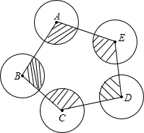
【考点】扇形面积的计算；多边形内角与外角．
【分析】圆心角之和等于五边形的内角和（5﹣2）×180°=540°，由于半径相同，根据扇形的面积公式S=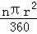计算即可．
【解答】解：由图可得，5个扇形的圆心角之和为：（5﹣2）×180°=540°，
则五个阴影部分的面积之和=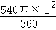=1.5π．
故答案为：1.5π．
【点评】本题考查了扇形的面积计算，解决本题的关键是将阴影部分当成一个扇形的面积来求，圆心角为五边形的内角和．

13．（2013秋•吴中区校级期末）如图，扇形OAB的半径OA=2，圆心角∠AOB=120°，点C是弧上的动点，连结AC和BC，记弦AC、CB与弧、围成的阴影部分的面积为S，则S的最小值为 ﹣2 ．
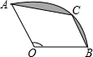
【考点】扇形面积的计算．
【分析】要使阴影部分的面积最小，就需要满足四边形AOBC的面积最大，连接AB，只需满足△ABC的面积最大即可，从而确定点C的位置，点C位于弧AB的中点，从而求出四边形AOBC的面积，由2（S_{扇形AOC}﹣S_{△AOC}），即可得出答案．
【解答】解：连接AB，CO，过点O作OE⊥AC于点E，
要使阴影部分的面积最小，就需要满足四边形AOBC的面积最大，只需满足△ABC的面积最大即可，
从而可得当点C位于弧AB的中点时，△ABC的面积最大，
则OC⊥AB，
∵∠AOB=120°，
∴∠AOC=∠BOC=60°，
∵OA=CO=BO=2，
∴△AOC和△BOC是等边三角形，
∴AC=BC=2，
∴EC=1，则EO=，
故S_{△AOC}=×AC×EO=×2×=，
故弓形AC的面积为：S_{扇形AOC}﹣S_{△AOC}=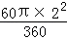﹣=﹣，
可得S_{阴影}=2（S_{扇形AOC}﹣S_{△AOC}）=﹣2．
故答案为：﹣2．
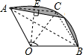
【点评】本题考查了扇形的面积计算及动点问题，解答本题的关键是判断出点C的位置，有一定难度．

14．（2012秋•宁江区校级期末）用两个全等的含30°角的直角三角形制作如图A、B所示的两种卡片，两种卡片中扇形的半径均为2，且扇形所在圆的圆心分别为长直角边的中点和30°角的顶点，按先A后B的顺序交替摆放A、B两种卡片得到如图所示的图案．若摆放这个图案共用两种卡片12张，则这个图案中阴影部分的面积之和为 6π ．
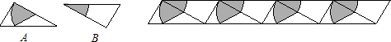
【考点】扇形面积的计算．
【分析】分别求出A、B两种扇形的面积，再求图形中A、B两种扇形的个数，求阴影部分的面积，注意按先A后B的顺序交替摆放A、B两种卡片．
【解答】解：依题意，A种图中扇形圆心角为60°，半径为2，面积为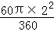=，
B种图中扇形圆心角为30°，半径为2，面积为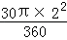=π．
故图案中阴影部分面积和为6×（+π）=6π．
故答案是：6π．
【点评】本题考查了扇形面积的计算．关键是先计算每一个基本图形的面积，再确定组合中含基本图形的个数．

15．（2013•碑林区校级模拟）请从下面两个小题中任意选一个作答，若多选，则按所选的第一题记分．
A．在平面内，将长度为3的线段AB绕它的端点A，按逆时钟方向旋转45°．则线段AB扫过的面积为 ．
B．用科学计算器计算根号sin69°≈ 2.47 ．（精确到0.01）
【考点】扇形面积的计算；计算器—三角函数．
【分析】A、直接根据扇形的面积公式即可得出结论；
B、用计算器计算出sin69°的值即可．
【解答】解：A、线段AB扫过的面积=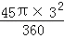=．
故答案为：．

B．sin69°≈2.47．
故答案为：2.47．
【点评】本题考查的是扇形面积的计算，熟记扇形的面积公式是解答此题的关键．

16．（2013•宝坻区二模）如图，四边形ABCD是一个矩形，⊙C的半径是2，CF=4，EF=2，CE⊥EF于E，则图中阴影部分的面积为 ．
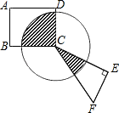
【考点】扇形面积的计算．
【分析】在Rt△CEF中，由CF=4cm，EF=2cm可知∠C=30°，已知∠BCD=90°，⊙C的半径是2cm，利用扇形面积公式求解．
【解答】解：∵在Rt△CEF中，CF=4，EF=2，
∴∠C=30°，
又∵∠BCD=90°，⊙C的半径是2，
∴阴影部分面积为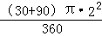=．
故答案为：．
【点评】本题考查了扇形面积的计算，熟记扇形的面积公式是解答此题的关键．

17．（2013•丰台区二模）如图，在△OA₁B₁中，∠OA₁B₁=90°，OA₁=A₁B₁=1．以O为圆心，OA₁为半径作扇形OA₁B₂，与OB₁相交于点B₂，设△OA₁B₁与扇形OA₁B₂之间的阴影部分的面积为S₁；然后过点B₂作B₂A₂⊥OA₁于点A₂，又以O为圆心，OA₂为半径作扇形OA₂B₃，与OB₁相交于点B₃，设△OA₂B₂与扇形OA₂B₃之间的阴影部分面积为S₂；
按此规律继续操作，设△OA_{n}B_{n}与扇形OA_{n}B_{n+1}之间的阴影部分面积为S_{n}．
则S₁= 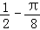 ； S_{n}= 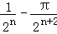 ．
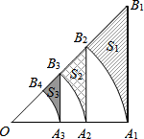
【考点】扇形面积的计算．
【分析】以O为圆心，OA₁为半径作扇形OA₁B₂，得到S₁=S_{△OA1B1}﹣S_{扇形OA1B2}=﹣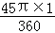=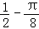；又以O为圆心，OA₂为半径作扇形OA₂B₃，得到S₂=S_{△OA2B2}﹣S_{扇形OA2B3}=﹣π；依此类推得到S_{n}=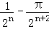．
【解答】解：如图，∵在△OA₁B₁中，∠OA₁B₁=90°，OA₁=A₁B₁=1．
∴∠B₁OA₁=45°．
以O为圆心，OA₁为半径作扇形OA₁B₂，得到S₁=S_{△OA1B1}﹣S_{扇形OA1B2}=﹣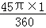=；
在直角△OA₂B₂中，OB₂=1，则OA₂=，得到S₂=S_{△OA2B2}﹣S_{扇形OA2B3}=﹣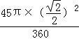=﹣；
依此类推得到S_{n}=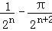．
故答案是：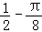； ．
【点评】本题考查了扇形面积的计算．此题是根据直角三角形以及扇形的面积公式找出规律．

18．（2013•荆州模拟）如图，AB是⊙O的直径，弦CD⊥AB，∠CDB=30°，CD=2，则阴影部分图形的面积为为 ．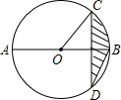
【考点】扇形面积的计算；垂径定理．
【分析】根据垂径定理求得CE=ED=；然后由圆周角定理知∠COE=60°．然后通过解直角三角形求得线段OC、OE的长度；最后将相关线段的长度代入S_{阴影}=S_{扇形OCB}﹣S_{△COE}+S_{△BED}．
【解答】解：如图，假设线段CD、AB交于点E．
∵AB是⊙O的直径，弦CD⊥AB，
∴CE=ED=．
又∵∠CDB=30°，
∴∠COE=2∠CDB=60°，∠OCE=30°，
∴OE=CE•cot60°=×=，OC=2OE=，
∴S_{阴影}=S_{扇形OCB}﹣S_{△COE}+S_{△BED}=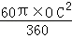﹣OE•EC+BE•ED
=﹣OE•EC+OE•EC
=．
故答案是：．
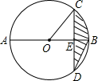
【点评】本题考查了垂径定理、扇形面积的计算．求得阴影部分的面积时，采用了“分割法”．

19．（2013•惠安县质检）如图所示，有一个直径是2米的圆形铁皮，从中剪出一个扇形ABC，其中BC是⊙O的直径．那么被剪掉的阴影部分面积= 平方米．
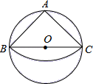
【考点】扇形面积的计算．
【分析】根据BC是圆O的直径，求得AC的值，进而利用扇形的面积公式可得阴影部分的面积；
【解答】解：连接AO，
∵∠BAC=90°，OB=OC，
∴BC是圆0的直径，AO⊥BC，
∵圆的直径为1，
∴AO=OC=，
则AC==（m），
故S_{扇形}=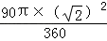=．
故答案为：．
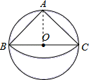
【点评】本题考查了扇形的面积计算，属于基础题，熟练掌握扇形的面积计算公式是解答本题的关键．

20．（2013•本溪一模）如图，把一个含有30°角的直角三角板ABC如图放置，把三角板绕点A顺时针旋转30°后，到三角形AB′C′的位置，若AB=4，图中阴影部分的面积为 ﹣3 ．（结果保留π）
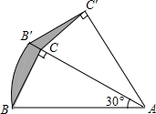
【考点】扇形面积的计算；旋转的性质．
【分析】首先求出直角三角板ABC斜边上的高，进而得出S_{△C′B′C}，再利用扇形面积减去△ABC面积，进而得出答案．
【解答】解：过点C′作C′D⊥AB′于点D，
由题意得出：∠C′AB′=∠BAB′=30°，AB=AB′=4，
∴AC′=4×cos30°=2，
∴C′D=，
∴B′C=AB′﹣AC=4﹣2，
∴S_{△C′B′C}=×B′C×C′D=×（4﹣2）×=2﹣3，
S_{阴影BB′C}=S_{扇形BAB′}﹣S_{△ABC}=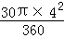﹣××4=﹣2，
∴图中阴影部分的面积为：2﹣3+﹣2=﹣3．
故答案为：﹣3．
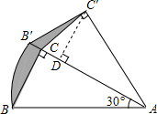
【点评】此题主要考查了扇形面积公式以及三角形面积求法等知识，根据已知分割阴影部分得出是解题关键．

21．（2013•绿园区模拟）如图，⊙O的半径为12，AB是⊙O的弦，并且OD⊥AB于点E，∠AOE=60°，则阴影部分的面积是 24π （结果保留π）．
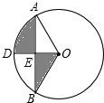
【考点】扇形面积的计算；垂径定理．
【分析】根据垂径定理和三角形的面积公式知S_{△AOE}=S_{△BOE}，所以S_{阴影}=S_{扇形AOD}．
【解答】解：如图，∵OD⊥AB，
∴AE=BE，
∴S_{△AOE}=S_{△BOE}，
∴S_{阴影}=S_{扇形AOD}=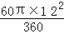=24π．
故答案是：24π．
【点评】本题考查了扇形面积的计算、垂径定理．不规则图形的面积一定要注意分割成规则图形的面积进行计算．

22．（2013•澄海区校级二模）如图，Rt△ABC中，∠ACB=90°，∠B=30°，AB=12cm，以AC为直径的半圆O交AB于点D，点E是AB的中点，CE交半圆O于点F，则CD长为 cm，图中阴影部分的面积为 1.5π cm²．
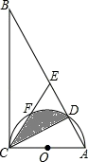
【考点】扇形面积的计算；等边三角形的判定与性质；直角三角形斜边上的中线；圆周角定理．
【分析】①首先在直角△ABC中求得AC=6cm、∠CAB=60°．利用圆周角定理推知△ACD是直角三角形；然后通过解直角△ACD来求CD的长度．
②转化为扇形OFD求解．
【解答】解：①如图，∵Rt△ABC中，∠ACB=90°，∠B=30°，AB=12cm，、
∴AC=AB=6cm，∠CAB=60°．
∵AC是直径，点D是圆上的一点，
∴∠ADC=90°，
∴CD=ACsin60°=6×=3（cm）．

②连接OF、OD，
∵∠B=30°，点E是AB中点，
∴∠B=∠BCE=30°，∠ACD=30°，
∴∠FCD=30°，
∴F、D是半圆的三等分点，
∴OF垂直平分CD，
∴S_{△CFG}=S_{△OGD}，
∴S_{阴影}=S_{扇形OFD}=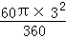=1.5π．
故答案为：3，1.5π．
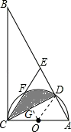
【点评】本题考查了等边三角形的性质，以及圆的面积的计算，正确理解：与弦AD围成的弓形的面积等于与弦CF围成的弓形的面积相等是关键．

23．（2013•中山市校级模拟）圆心角为120°，半径为4的扇形的面积是 π ．
【考点】扇形面积的计算．
【分析】直接根据扇形的面积公式计算即可．
【解答】解：由题意得，n=120°，R=4，
故可得扇形的面积S=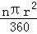=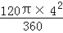=π．
故答案为：π．
【点评】此题考查了扇形的面积计算，属于基础题，解答本题的关键是掌握扇形的面积公式，难度一般．

24．（2013•惠城区模拟）如图，AB是半圆⊙O的直径，弦CD∥AB，∠CAD=30°，若AB=6，则阴影部分的面积是 （结果中保留π）．
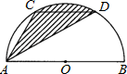
【考点】扇形面积的计算．
【分析】连接OC，OD，判断出阴影部分的面积=扇形OCD的面积，根据扇形的面积公式即可求解．
【解答】解：连接OC，OD，
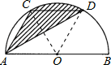
∵∠CAD=30°，
∴∠COD=60°，
∵AB∥CD，
∴△ACD的面积=△COD的面积，
∴阴影部分的面积=弓形CD的面积+△COD的面积=扇形OCD的面积=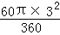=π．
故答案为：π．
【点评】本题主要考查了扇形的面积公式，正确理解阴影部分的面积=扇形COD的面积是解题的关键．

25．（2013•老河口市模拟）如图，在扇形OAB中，∠AOB=120°，OA=2，以A为圆心，AO长为半径画弧交于点C，则图中阴影部分的面积为 ．
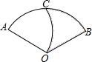
【考点】扇形面积的计算．
【分析】根据已知条件得出△AOC是等边三角形，进而利用：S_{扇形BOC}﹣小弓形面积=S_{扇形AOC}﹣小弓形面积=S_{△AOC}求出即可．
【解答】解：连接AC，CO，过点O作OD⊥AC于点D，
∵在扇形OAB中，∠AOB=120°，OA=2，以A为圆心，AO长为半径画弧交于点C，
∴AC=AO=CO=2，
∴△AOC是等边三角形，
∴∠AOC=∠BOC=60°，
∵OD⊥AC，
∴DO=AOsin60°=，
∴S_{△AOC}=×AC×DO=，
∵图中阴影部分的面积为：S_{扇形BOC}﹣小弓形面积=S_{扇形AOC}﹣小弓形面积=S_{△AOC}=．
故答案为：．
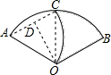
【点评】此题主要考查了扇形的有关计算以及等边三角形判定和面积求法等知识，根据已知得出：S_{扇形BOC}﹣小弓形面积=S_{扇形AOC}﹣小弓形面积=S_{△AOC}是解题关键．

26．（2013•温州模拟）小明用一个半径为36cm的扇形纸板，制作一个圆锥的玩具帽，已知帽子的底面径r为9cm，则这块扇形纸板的面积为 324πcm² ．
【考点】扇形面积的计算．
【分析】由帽子的底面径r为9cm可以求得帽子的底面周长，即该扇形的弧长，然后由扇形面积公式S=RL求解即可．
【解答】解：根据圆的周长公式得：
帽子的底面周长=2π×9=18π（cm）．
∵帽子的底面周长即是扇形的弧长，
∴扇形面积=×36×18π=324πcm²．
故答案是：324πcm²
【点评】本题主要考查了扇形的面积公式．即S=RL．R是扇形的半径，L是扇形的弧长．

27．（2013•苏州模拟）半径为2，圆心角为120°的扇形的面积为 π （结果保留π）．
【考点】扇形面积的计算．
【分析】根据扇形的面积公式S=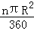求解即可．
【解答】解：S==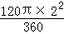=π．
故答案为：π．
【点评】本题考查了扇形的面积计算，难度一般，解答本题的关键是熟练掌握扇形的面积公式S=．

28．（2013•金平区模拟）一个扇形的圆心角为100°，半径为6，则这个扇形的面积为 10π ．（结果保留π）
【考点】扇形面积的计算．
【分析】直接根据扇形的面积公式计算即可．
【解答】解：由题意得，n=100°，R=6，
故可得扇形的面积S=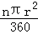=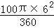=10π．
故答案为：10π．
【点评】此题考查了扇形的面积计算，属于基础题，解答本题的关键是掌握扇形的面积公式，难度一般．

29．（2013•白下区校级模拟）半径为5，圆心角为30°的扇形的面积是 π ．（结果保留π）
【考点】扇形面积的计算．
【分析】直接根据扇形的面积公式进行计算即可．
【解答】解：∵扇形的半径为5，圆心角为30°，
∴S_{扇形}=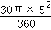=π．
故答案为：π．
【点评】本题考查的是扇形面积的计算，熟记扇形的面积公式是解答此题的关键．

30．（2013•江阴市模拟）如图，这是一个关于圆心O成中心对称的限高交通标设的示意图，若AB=AC=OA=2，∠BAC=120°，则图中阴影部分的面积为 4π﹣4 ．
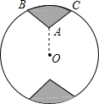
【考点】扇形面积的计算．
【分析】首先连接BO，CO，过点A作AD⊥BO于点D，求出△BAO≌△CAO进而得出∠BOC的度数以及△AOB的面积，进而利用扇形面积公式求出即可．
【解答】解：连接BO，CO，过点A作AD⊥BO于点D，
∵AB=AC=OA=2，
∴∠ABO=∠AOB，∠AOC=∠ACO，
在△BAO和△CAO中
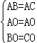，
∴△BAO≌△CAO（SSS），
∴∠BAO=∠CAO，
∵∠BAC=120°，
∴∠BAO=∠CAO=120°，
∴∠ABO=∠AOB=∠AOC=∠ACO=30°，∠BOC=60°，
∴AD=AO=1，
∴DO=，则BO=2，
∴S_{△ABO}=S_{△AOC}=×AD×BO=×2×1=，
∴S_{扇形BOC}=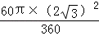=2π，
∴图中阴影部分的面积为：2（2π﹣2）=4π﹣4．
故答案为：4π﹣4．
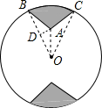
【点评】此题主要考查了扇形面积公式以及全等三角形的判定与性质和勾股定理等知识，根据题意得出∠BOC的度数是解题关键．

1．（2013•雨花台区一模）如图，已知，AC是⊙O的直径，B是圆上一点，连接AB、OB、CB，若∠A=30°，AB=3cm，则图中阴影部分的面积为 π cm²（结果保留π）．
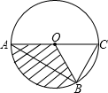
【考点】扇形面积的计算．
【分析】首先，在Rt△ABC中利用三角函数的定义求得直径AC的长度，则易求半径OA的长度；
其次，利用圆周角定理求得∠COB=60°，在易求∠AOB=120°；
最后，由扇形面积公式求得图中阴影部分的面积．
【解答】解：如图，∵AC是直径，
∴∠ABC=90°．
∴在Rt△ABC中，∠A=30°，AB=3cm，则AC=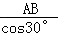=2cm，
∴OA=OB=AC=cm．
又∠COB=2∠A=60°，
∴∠AOB=120°，
∴图中阴影部分的面积为：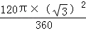=π（cm²）．
故答案是：π．
【点评】本题考查了扇形面积的计算，解答时，要熟记扇形面积公式S=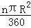．

2．（2013•河北模拟）如图，半圆O的直径为AB，P为AB上一点，点C、D为半圆O的三等分点，若阴影部分的面积为6πcm²，则半圆O的半径为 6 cm．
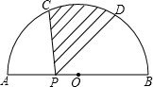
【考点】扇形面积的计算；圆心角、弧、弦的关系．
【分析】连接OC、OD，利用同底等高的三角形面积相等可知阴影部分的面积等于扇形OCD的面积，然后计算半径即可．
【解答】解：连接OC、OD、CD．
∵△COD和△CPD同底等高，
∴S_{△COD}=S_{△PCD}，
∵点C，D为半圆的三等分点，
∴∠COD=180°÷3=60°，
∴阴影部分的面积=S_{扇形COD}=6πcm²，
∴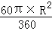=6π，
解得：R=6．
故答案为：6．
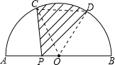
【点评】此题主要考查了扇形面积求法，利用已知得出理解阴影部分的面积等于扇形OCD的面积是解题关键．

3．（2013•陕西模拟）请从以下两个小题中任选一个作答，若多选，则按所选的第一题计分．
A．如图1，一扇形纸扇完全打开后，外侧两竹条AB、AC的夹角为120°，AB长为30cm，贴纸部分BD长为20cm，贴纸部分的面积为 πcm² ．
B．如图2，在平面直角坐标系中，矩形OABC的顶点A在x轴上，点C在y轴上，把矩形OABC绕着原点顺时针旋转90°得到矩形OA′B′C′，若OA=2，OC=4，则点B′的坐标为 （4，2） ．
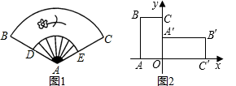
【考点】扇形面积的计算；坐标与图形变化-旋转．
【分析】A、贴纸部分的面积等于扇形ABC减去小扇形的面积，已知了圆心角的度数为120°，扇形的半径为30cm，可根据扇形的面积公式求出贴纸部分的面积．
B、旋转90°后OC落在x轴上，OA在y轴上，得到OA′，OC′的长度可得第一象限内B′的坐标．
【解答】解：A、设AB=R，AD=r，则有S_{贴纸}=πR²﹣πr²
=π（R²﹣r²）=π（R+r）（R﹣r）=（30+10）×（30﹣10）π=π（cm²）；
故答案是：πcm²．

B、∵OABC是矩形，将矩形OABC绕原点O按顺时针方向旋转90°得到矩形OA′B′C′，
OC=4，OA=2．
∴OA′=2，OC′=4，
∴B′坐标为（4，2）．
故答案是：（4，2）．
【点评】本题考查了扇形面积的计算，由图形旋转得到相应坐标；解答（2）题时，注意横纵坐标数值的变化及象限内点的符号特点．

4．（2013•上海模拟）我们知道，三条边都相等的三角形叫等边三角形．类似地，我们把弧长等于半径的扇形称为“等边扇形”，则半径为2的“等边扇形”的面积为 2 ．
【考点】扇形面积的计算；弧长的计算．
【分析】根据扇形面积公式S=lr进行解答．
【解答】解：解：设扇形的半径为r，
根据扇形面积公式得S=×2×2=2．
故答案是：2．
【点评】本题主要考查了扇形的面积公式．解答此题也可以根据弧长公式先求得该扇形的圆心角的度数，然后利用扇形面积公式S=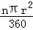解答．

5．（2013•重庆模拟）如图，已知圆O的半径OA=2，C为半径OB的中点，若∠AOB=90°，则图中阴影部分的面积为 π﹣1 ．
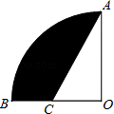
【考点】扇形面积的计算．
【分析】根据⊙O的半径OA=2，C为半径OB的中点，得出CO=1，再求出扇形面积，进而得出阴影部分面积．
【解答】解：∵⊙O的半径OA=2，C为半径OB的中点，
∴CO=1，
∴S_{△AOB}=×CO×AO=×1×2=1，
S_{扇形AOB}=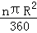=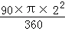=π，
故图中阴影部分的面积为：S_{扇形AOB}=π﹣1．
故答案为：π﹣1．
【点评】本题考查了扇形的面积公式：S=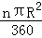（n为圆心角的度数，R为圆的半径）和三角形的面积公式，利用特殊面积求出一般图形面积是解题关键．

6．（2013•禅城区校级模拟）如图，AB为半圆O的直径，C是半圆上一点，且∠COA=60°，设扇形AOC、△COB、弓形BmC的面积为S₁、S₂、S₃，则它们之间面积最大的是 S₃ ．
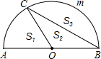
【考点】扇形面积的计算；三角形的面积；特殊角的三角函数值．
【分析】过O点作OD⊥BC于D，根据垂径定理得到BD=DC，设⊙O的半径为R，由∠COA=60°，得∠B=30°，根据含30度的直角三角形三边的关系得到OD=R，BD=R，因此可得到S₂，根据扇形的面积公式得到S₁，S_{扇形COB}，这样就能得到S₃=S_{扇形COB}﹣S₂，最后比较大小即可得到答案．
【解答】解：过O点作OD⊥BC于D，如图，设⊙O的半径为R，
则BD=DC，
∵∠COA=60°，
∴∠B=30°，
∴OD=R，BD=R，
∴BC=R，
∴S₂=•R•R=R²，
S₁=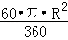=R²，
S₃=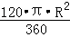﹣R²=（﹣）R²，
∵＜＜﹣，
∴S₂＜S₁＜S₃．
故答案为：S₃．
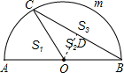
【点评】本题考查了扇形的面积公式：S=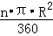；也考查了三角形的面积公式以及含30度的直角三角形三边的关系．

7．（2012秋•拱墅区期末）如图，矩形ABCD是由两个边长为1的小正方形拼成，图中阴影部分是以B、D为圆心半径为1的两个小扇形，则这两个阴影部分面积之和为 ．
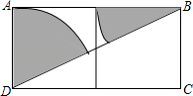
【考点】扇形面积的计算；矩形的性质．
【分析】根据矩形的性质和直角三角形的性质推知图中扇形的面积等于半径是1，圆心角是90°的扇形的面积．
【解答】解：∵四边形ABCD是矩形，
∴∠DAB=90°，
∴∠ADB+∠ABD=90°．
又∵AD=BE=1，
∴图中阴影部分的面积=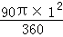=．
故答案是：．
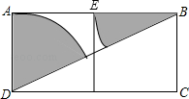
【点评】本题考查了矩形的性质和扇形面积的计算．解题时，注意利用“割补法”来求图中阴影部分的面积．

8．（2013•滨湖区二模）在矩形ABCD中，已知AB=2cm，BC=3cm，现有一根长为2cm的木棒EF紧贴着矩形的边（即两个端点始终落在矩形的边上），按逆时针方向滑动一周，则木棒EF的中点P在运动过程中所围成的图形的面积为 6﹣π cm²．
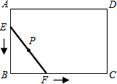
【考点】扇形面积的计算；直角三角形斜边上的中线；矩形的性质．
【分析】根据题意得出木棒EF的中点P在运动过程中的轨迹为分别以A，B，C，D为圆心，1cm为半径的弧，进而得出扇形面积，即可得出阴影部分面积．
【解答】解：如图所示：由题意根据直角三角形斜边上的中线等于斜边的一半，得出P到B点距离始终为1，
则木棒EF的中点P在运动过程中的轨迹为分别以A，B，C，D为圆心，1cm为半径的弧，
故所围成的图形的面积为：矩形面积﹣4个扇形面积=6﹣4×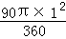=6﹣π（cm²）．
故答案为：6﹣π．
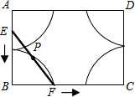
【点评】此题主要考查了扇形的面积计算以及矩形的性质，根据题意得出P到B点距离始终为1是解题关键．

9．（2013•丹阳市二模）如图，已知菱形ABCD的边长为2，B、C两点在扇形AEF的上，则扇形ABC的面积为 π ．
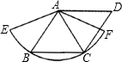
【考点】扇形面积的计算；菱形的性质．
【分析】根据菱形ABCD的边长为2，求出AB=BC=2，再根据AB=AC求得△ABC是等边三角形，进而求得∠BAC=60°，最后根据弧长的计算公式和扇形的面积公式即可求出答案．
【解答】解：∵菱形ABCD的边长为2，
∴AB=BC=2，
又∵B、C两点在扇形AEF的上，
∴AB=BC=AC=2，
∴△ABC是等边三角形，
∴∠BAC=60°，
∴的长l=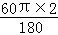=π，
∴S_{扇形ABC}=lR=×π×2=π．
答：扇形ABC的面积是π．
故答案为：π．
【点评】此题考查了扇形面积的计算，用得到的知识点是菱形的性质，等边三角形的性质，关键是求出扇形的半径和圆心角．

10．（2013•宾阳县一模）如图，AB是⊙O的直径，弦CD⊥AB，∠CDB=30°，CD=2，则阴影部分图形的面积为 ．
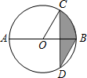
【考点】扇形面积的计算；垂径定理．
【分析】根据垂径定理求得CE=ED=，然后由圆周角定理知∠COE=60°，然后通过解直角三角形求得线段OC、OE的长度，最后将相关线段的长度代入S_{阴影}=S_{扇形OCB}﹣S_{△COE}+S_{△BED}．
【解答】解：如图，假设线段CD、AB交于点E，
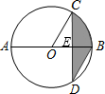
∵AB是⊙O的直径，弦CD⊥AB，
∴CE=ED=，
又∵∠CDB=30°，
∴∠COE=2∠CDB=60°，∠OCE=30°，
∴OE=CE•cot60°=×=1，OC=2OE=2，
∴S_{阴影}=S_{扇形OCB}﹣S_{△COE}+S_{△BED}=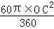﹣OE×EC+BE•ED=﹣+=．
故答案为：．
【点评】本题考查了垂径定理、扇形面积的计算，通过解直角三角形得到相关线段的长度是解答本题的关键．

11．（2013•鞍山二模）已知扇形的圆心角为120°，半径为9cm，则扇形的面积为 27π cm²．（结果保留π）
【考点】扇形面积的计算．
【分析】根据扇形的面积公式，直接代入计算即可．
【解答】解：S=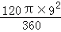=27π
故答案是：27π
【点评】本题主要考查了扇形的面积公式，正确理解记忆公式是解题的关键．

12．（2013•凉山州模拟）如图，以BC为直径，在半径为2、圆心角为90°的扇形内作半圆，交弦AB于点D，连接CD，则阴影部分的面积是 π﹣1 ．
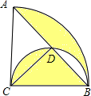
【考点】扇形面积的计算．
【分析】图中阴影部分的面积等于扇形CAB的面积减去直角三角形ACD的面积．扇形CAB的圆心角是90°，半径为2，利用扇形面积公式可以求出扇形CAB的面积．三角形ACD是等腰直角三角形，AC=2，所以CD=AD=，可以求出直角三角形ACD的面积．
【解答】解：∵在圆心角为90°的扇形内作半圆，
∴AC=BC，∠CAB=∠ABC=45°，
∵BC为直径，
∴CD⊥AB，
∴△ADC是等腰直角三角形，
S_{阴影}=S_{扇形CAB}﹣S_{△ACD}
=×π×2²﹣××
=π﹣1．
故答案是：π﹣1．
【点评】本题考查的是扇形的计算，分析阴影部分的结构，用扇形CAB的面积减去三角形ACD的面积得到阴影部分的面积．

13．（2013•河南模拟）如图，点C在以AB为直径的半圆弧上，∠ABC=30°，沿直线CB将半圆折叠，直径AB和弧BC交于点D，已知AB=6，则图中阴影部分的面积和周长分别等于 ，3π+6． ．
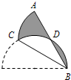
【考点】扇形面积的计算；弧长的计算；翻折变换（折叠问题）．
【分析】连CD，AC，由直径所对的圆周角为直角得到∠ACB=90°，得到∠A=60°，即△ACD为等边三角形，于是有弓形BD的面积=弓形CD的面积，阴影部分的面积=扇形DAC的面积，阴影部分的周长=半圆弧长加直径，然后根据扇形的面积公式和弧长公式计算即可．
【解答】解：连CD，AC，如图，
∵AB为直径，∠ABC=30°，
∴∠ACB=90°，∠A=60°，
∴△ACD为等边三角形，
∴∠DCB=30°，
∴弓形BD的面积=弓形CD的面积，
∴阴影部分的面积=扇形DAC的面积=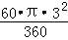=；
阴影部分的周长=•2π•3+6=3π+6．
故答案为，3π+6．
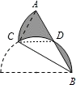
【点评】本题考查了扇形的面积公式和弧长公式：S=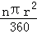，l=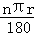．也考查了圆周角定理的推论和等边三角形的性质．

14．（2013•澄海区模拟）如图，以BC为直径的⊙O与△ABC的另两边分别相交于点D、E．若∠A=60°，BC=2，则图中阴影部分的面积为 ．
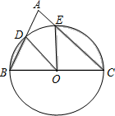
【考点】扇形面积的计算．
【分析】先根据三角形内角和定理得出∠ABC+∠ACB的度数，再由△OBD、△OCE是等腰三角形得出∠BDO+∠CEO的度数，由三角形内角和定理即可得出∠BOD+∠COD的度数，再根据扇形的面积公式即可得出结论．
【解答】解：∵△ABC中，∠A=60°，
∴∠ABC+∠ACB=180°﹣60°=120°，
∵△OBD、△OCE是等腰三角形，
∴∠BDO+∠CEO=∠ABC+∠ACB=120°，
∴∠BOD+∠COE=360°﹣（∠BDO+∠CEO）﹣（∠ABC+∠ACB）=360°﹣120°﹣120°=120°，
∵BC=2，
∴OB=OC=1，
∴S_{阴影}=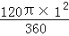=．
故答案为：．
【点评】本题考查的是扇形面积的计算，解答此类问题时往往用到三角形的内角和是180°这一隐藏条件．

15．（2013•荥阳市校级模拟）如图，有一块半圆形钢板，直径AB=20cm，计划将此钢板切割成下底为AB的等腰梯形，上底CD的端点在圆周上，且CD=10cm．则图中阴影部分的面积 （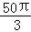﹣25）cm² ．
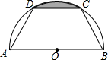
【考点】扇形面积的计算；等腰梯形的性质．
【分析】求图中阴影部分的面积，可以连接OC，OD，从而求出扇形OCD及△OCD的面积，然后根据S_{阴影}=S_{扇形}﹣S_{△OCD}即可得出答案．
【解答】解：连接OC，OD，过点O作OE⊥CD于点E，
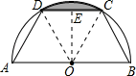
∵OE⊥CD，
∴CE=DE=5，
∴OE===5，
∵∠OED=90°，DE=OD，
∴∠DOE=30°，∠DOC=60°．
∴S_{扇形OCD}=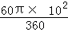=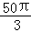（cm²），
S_{△OCD}=•OE•CD=25（cm²），
∴S_{阴影}=S_{扇形OCD}﹣S_{△OCD}=（﹣25）cm²，
∴阴影部分的面积为（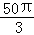﹣25）cm²．
故答案为：（﹣25）cm²．
【点评】此题主要考查了扇形面积求法以及等腰梯形的性质等知识，利用不规则图形的面积可以转化为一些规则图形的面积的和或差的问题求解是解题关键．

16．（2013•洛阳二模）如图，四边形OABC是菱形，点B，C在以点O为圆心的弧EF上，且∠1=∠2，若扇形OEF的面积为3π，则菱形OABC的面积为 ．
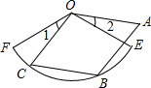
【考点】扇形面积的计算；菱形的性质．
【分析】连接OB．根据菱形的各边相等和同圆的半径相等发现等边三角形OBC，再根据菱形的性质得到∠AOC=2∠BOC=120°，从而根据扇形的面积公式求得扇形所在圆的半径，即为菱形的边长．
【解答】解：连接OB，过点O作ON⊥BC于点N，
∵四边形OABC是菱形，
∴OC=BC．
又OC=OB，
∴△OBC是等边三角形．
∴∠COB=60°．
∴∠AOC=2∠COB=120°．
设扇形的半径是R．
∴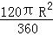=3π，
解得：R=3，
∴ON=3sin60°=，
∴则菱形OABC的面积为：3×=．
故答案为：．
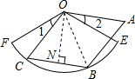
【点评】此题综合考查了菱形的性质和扇形的面积公式，解此题的关键是能利用菱形的性质求出扇形的半径和圆心角，从而求出菱形的面积．

17．（2013•青岛）如图，AB是⊙O的直径，弦AC=2，∠ABC=30°，则图中阴影部分的面积是 ﹣ ．
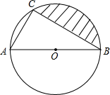
【考点】扇形面积的计算；圆周角定理．
【分析】如图，连接OC．图中阴影部分的面积=扇形OBC的面积﹣△BOC的面积．
【解答】解：如图，连接OC．
∵OB=OC，
∴∠OBC=∠OCB=30°
∴∠BOC=180°﹣30°﹣30°=120°．
又∵AB是直径，
∴∠ACB=90°，
∴在Rt△ABC中，AC=2，∠ABC=30°，则AB=2AC=4，BC==2．
∵OC是△ABC斜边上的中线，
∴S_{△BOC}=S_{△ABC}=×AC•BC=×2×2=．
∴S_{阴影}=S_{扇形OBC}﹣S_{△BOC}=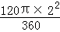﹣=﹣．
故答案是：﹣．
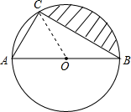
【点评】本题考查了扇形面积的计算、圆周角定理．求图中阴影部分的面积时，采用了“分割法”，即把不规则阴影图形转化为规则图形，然后来计算其面积．

18．（2013•十堰）如图，正三角形ABC的边长是2，分别以点B，C为圆心，以r为半径作两条弧，设两弧与边BC围成的阴影部分面积为S，当≤r＜2时，S的取值范围是 ﹣1≤S＜﹣ ．
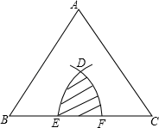
【考点】扇形面积的计算；等边三角形的性质．
【分析】首先求出S关于r的函数表达式，分析其增减性；然后根据r的取值，求出S的最大值与最小值，从而得到S的取值范围．
【解答】解：如右图所示，过点D作DG⊥BC于点G，易知G为BC的中点，CG=1．
在Rt△CDG中，由勾股定理得：DG==．
设∠DCG=θ，则由题意可得：
S=2（S_{扇形CDE}﹣S_{△CDG}）=2（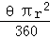﹣×1×）=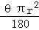﹣，
∴S=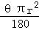﹣．
当r增大时，∠DCG=θ随之增大，故S随r的增大而增大．
当r=时，DG==1，∵CG=1，故θ=45°，
∴S=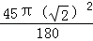﹣=﹣1；
若r=2，则DG==，∵CG=1，故θ=60°，
∴S=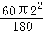﹣=﹣．
∴S的取值范围是：﹣1≤S＜﹣．
故答案为：﹣1≤S＜﹣．
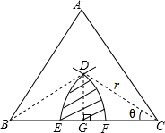
【点评】本题考查扇形面积的计算、等边三角形的性质、勾股定理等重要知识点．解题关键是求出S的函数表达式，并分析其增减性．

19．（2013•乐山）如图，小方格都是边长为1的正方形，则以格点为圆心，半径为1和2的两种弧围成的“叶状”阴影图案的面积为 2π﹣4 ．
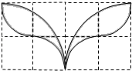
【考点】扇形面积的计算；中心对称图形．
【分析】连接AB，则阴影部分面积=2（S_{扇形AOB}﹣S_{△ABO}），依此计算即可求解．
【解答】解：
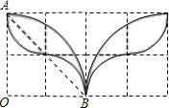
由题意得，阴影部分面积=2（S_{扇形AOB}﹣S_{△AOB}）=2（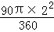﹣×2×2）=2π﹣4．
故答案为：2π﹣4．
【点评】此题主要考查了扇形的面积公式，应用与设计作图，关键是需要同学们仔细观察图形，将不规则面积转化．

20．（2013•盐城）如图，在△ABC中，∠BAC=90°，AB=5cm，AC=2cm，将△ABC绕顶点C按顺时针方向旋转45°至△A₁B₁C的位置，则线段AB扫过区域（图中的阴影部分）的面积为 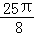 cm²．
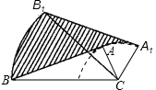
【考点】扇形面积的计算；旋转的性质．
【分析】根据阴影部分的面积是：S_{扇形BCB1}+S_{△CB1A1}﹣S_{△ABC}﹣S_{扇形CAA1}，分别求得：扇形BCB₁的面积，S_{△CB1A1}，S_{△ABC}以及扇形CAA₁的面积，即可求解．
【解答】解：在Rt△ABC中，BC==，
扇形BCB₁的面积是=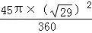=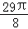，
S_{△CB1A1}=×5×2=5；
S_{扇形CAA1}=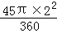=．
故S_{阴影部分}=S_{扇形BCB1}+S_{△CB1A1}﹣S_{△ABC}﹣S_{扇形CAA1}=+5﹣5﹣=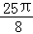．
故答案为：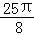．
【点评】本题考查了扇形的面积的计算，正确理解阴影部分的面积=S_{扇形BCB1}+S_{△CB1A1}﹣S_{△ABC}﹣S_{扇形CAA1}是关键．

21．（2013•遵义）如图，在Rt△ABC中，∠ACB=90°，AC=BC=1，E为BC边上的一点，以A为圆心，AE为半径的圆弧交AB于点D，交AC的延长于点F，若图中两个阴影部分的面积相等，则AF的长为 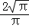 （结果保留根号）．
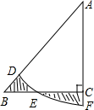
【考点】扇形面积的计算．
【分析】若两个阴影部分的面积相等，那么△ABC和扇形ADF的面积就相等，可分别表示出两者的面积，然后列出方程即可求出AF的长度．
【解答】解：∵图中两个阴影部分的面积相等，
∴S_{扇形ADF}=S_{△ABC}，即：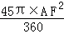=×AC×BC，
又∵AC=BC=1，
∴AF²=，
∴AF=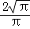．
故答案为．
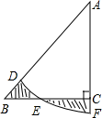
【点评】此题主要考查了扇形面积的计算方法及等腰直角三角形的性质，能够根据题意得到△ABC和扇形ADF的面积相等，是解决此题的关键，难度一般．

22．（2013•大庆）如图，三角形ABC是边长为1的正三角形，与所对的圆心角均为120°，则图中阴影部分的面积为 ．
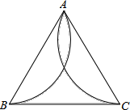
【考点】扇形面积的计算；等边三角形的性质．
【分析】设与相交于点O，连OA，OB，OC，线段OA将阴影的上方部分分成两个弓形，将这两个弓形分别按顺时针及逆时针方向绕点O旋转120°后，阴影部分便合并成△OBC，得到它的面积等于△ABC面积的三分之一，利用等边三角形的面积公式：×边长²，即可求得阴影部分的面积．
【解答】解：如图，设与相交于点O，连接OA，OB，OC，线段OA将阴影的上方部分分成两个弓形，将这两个弓形分别按顺时针及反时针绕点O旋转120°后，阴影部分便合并成△OBC，它的面积等于△ABC面积的三分之一，
∴S_{阴影部分}=××1²=．
故答案为：．
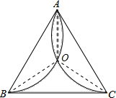
【点评】本题考查了旋转的性质：旋转前后两图形全等，对应点到旋转中心的距离相等，对应点与旋转中心的连线段所夹的角等于旋转角．也考查了等边三角形的面积公式：×边长²．

23．（2013•齐河县一模）如图，两个同心圆的圆心为O，大圆的弦AB切小圆于P，两圆的半径分别为6、3，则图中阴影部分的面积为 9﹣3π ．
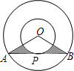
【考点】扇形面积的计算；切线的性质．
【分析】连接OP，根据切线的性质和两个圆的半径，可求得∠A的度数，由勾股定理得出AP的长，进而得出∠AOB，用△AOB的面积减去扇形OCD的面积．
【解答】解：如图，∵AB切大⊙O，
∴∠APO=90°，
∵OA=6，OP=3，
∴∠A=30°，AP=3，
∴∠AOB=120°，
∴S_{阴影}=S_{△AOB}﹣S_{扇形OCD}=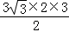﹣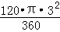=9﹣3π．
故答案为：9﹣3π．
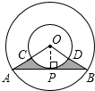
【点评】本题考查了切线的性质和扇形面积的计算，以及等腰三角形的性质，是基础题，难度不大．

24．（2013•湘潭模拟）如图，⊙O的直径EF为10cm，弦AB、CD分别为6cm、8cm，且AB∥EF∥CD．则图中阴影部分面积之和为 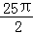 ．
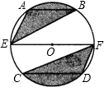
【考点】扇形面积的计算．
【分析】本题易得出△ABO与△ABE的面积相等，△OCD与△CDF的面积相等（这两组三角形都是同底等高），因此阴影部分的面积为扇形OAB的面积和扇形OCD的面积和．直接求两个扇形的面积由难度，因此可找出它们之间的关系再进行求解．
过O作圆的直径MN，使得MN⊥EF与O，交AB于G；那么在Rt△BOG和Rt△COH中，易证得∠GBO=∠COH（通过两角的正弦值求证）．因此可得出∠BOF=∠CON，即扇形OBF的面积与扇形OCN的面积相等，也就得出了扇形OBF与扇形OAE的面积和正好等于扇形OCD的面积；因此阴影部分的面积和正好是半个圆的面积，由此可得出所求的解．
【解答】解：如图，作直径MN，使MN⊥EF于O，交AB于G，交CD于H；连接OA、OB、OC、OD；
在Rt△OBG中，BG=3cm，OB=5cm，因此OG=4cm；
同理：在Rt△OCH中，CH=4cm，OC=5cm，因此OH=3cm；
sin∠DOF=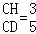，
sin∠BOF=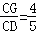，
sin∠COE=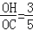，
sin∠AOE=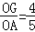，
即∠DOF=∠AOM=∠COE=∠BOM，∠CON=∠DON=∠AOE=∠BOF
因此S_{扇形OAE}=S_{扇形OBF}=S_{扇形CON}=S_{扇形ODN}；
∴S_{阴影}=S_{△ABE}+S_{弓形AMB}+S_{△CDF}+S_{弓形CND}
=S_{△OAB}+S_{弓形AMB}+S_{△OCD}+S_{弓形CND}
=S_{扇形OAB}+S_{扇形OCN}+S_{扇形ODN}
=S_{扇形OAB}+S_{扇形OAE}+S_{扇形OBF}
=S_{⊙O}=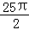cm²．
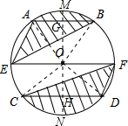
【点评】本题考查学生的观察能力及计算能力．本题中找出两个阴影部分面积之间的联系是解题的关系．

25．（2013•宿迁）如图，AB是半圆O的直径，且AB=8，点C为半圆上的一点．将此半圆沿BC所在的直线折叠，若圆弧BC恰好过圆心O，则图中阴影部分的面积是 ．（结果保留π）
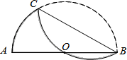
【考点】扇形面积的计算．
【分析】过点O作OD⊥BC于点D，交于点E，则可判断点O是的中点，由折叠的性质可得OD=OE=R=2，在Rt△OBD中求出∠OBD=30°，继而得出∠AOC，求出扇形AOC的面积即可得出阴影部分的面积．
【解答】解：过点O作OD⊥BC于点D，交于点E，连接OC，
则点E是的中点，由折叠的性质可得点O为的中点，
∴S_{弓形BO}=S_{弓形CO}，
在Rt△BOD中，OD=DE=R=2，OB=R=4，
∴∠OBD=30°，
∴∠AOC=60°，
∴S_{阴影}=S_{扇形AOC}=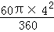=．
故答案为：．
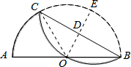
【点评】本题考查了扇形面积的计算，解答本题的关键是作出辅助线，判断点O是的中点，将阴影部分的面积转化为扇形的面积．

26．（2013•衢州）如图，将一块三角板和半圆形量角器按图中方式叠放，三角板一边与量角器的零刻度线所在直线重合，重叠部分的量角器弧（）对应的圆心角（∠AOB）为120°，OC的长为2cm，则三角板和量角器重叠部分的面积为 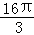+2（cm²） ．
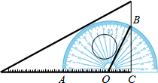
【考点】扇形面积的计算．
【分析】在Rt△OBC中求出OB、BC，然后求出扇形OAB及△OBC的面积即可得出答案．
【解答】解：∵∠AOB=120°，
∴∠BOC=60°，
在Rt△OBC中，OC=2cm，∠BOC=60°，
∴∠OBC=30°，
∴OB=4cm，BC=2cm，
则S_{扇形OAB}=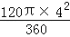=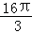（cm²），S_{△OBC}=OC×BC=2（cm²），
故S_{重叠}=S_{扇形OAB}+S_{△OBC}=+2（cm²）
故答案为：+2（cm²）．
【点评】本题考查了扇形的面积计算，解答本题关键是求出扇形的半径，注意熟练掌握扇形的面积公式，难度一般．

27．（2013•重庆）如图，在边长为4的正方形ABCD中，以AB为直径的半圆与对角线AC交于点E，则图中阴影部分的面积为 10﹣π ．（结果保留π）
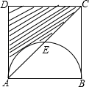
【考点】扇形面积的计算；正方形的性质．
【分析】设AB的中点是O，连接OE．求得弓形AE的面积，△ADC的面积与弓形AE的面积的差就是阴影部分的面积．
【解答】解：设AB的中点是O，连接OE．
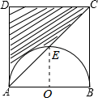
S_{△ADC}=AD•CD=×4×4=8，
S_{扇形OAE}=π×2²=π，
S_{△AOE}=×2×2=2，
则S_{弓形AE}=π﹣2，
∴阴影部分的面积为8﹣（π﹣2）=10﹣π．
故答案是：10﹣π．
【点评】本题考查了图形的面积的计算，不规则图形的面积可以转化为规则图形的面积的和或差计算．

28．（2013•贺州）如图，在△ABC中，AB=6，将△ABC绕点B顺时针旋转60°后得到△DBE，点A经过的路径为弧AD，则图中阴影部分的面积是 6π ．
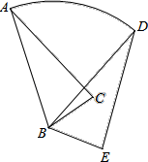
【考点】扇形面积的计算．
【分析】图中阴影部分的面积=扇形ABD的面积+三角形DBE的面积﹣三角形ABC的面积．又由旋转的性质知△ABC≌△DBE，所以三角形DBE的面积=三角形ABC的面积．
【解答】解：∵根据旋转的性质知∠ABD=60°，△ABC≌△DBE，
∴S_{△ABC}﹣S_{△DBE}，
∴S_{阴影}=S_{扇形ABD}+S_{△DBE}﹣S_{△ABC}=S_{扇形ABD}=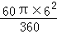=6π．
故答案是：6π．
【点评】本题考查了扇形面积的计算．解题的难点是找出图中阴影部分的面积=扇形ABD的面积+三角形DBE的面积﹣三角形ABC的面积．

29．（2013•遂宁）如图，△ABC的三个顶点都在5×5的网格（每个小正方形的边长均为1个单位长度）的格点上，将△ABC绕点B逆时针旋转到△A′BC′的位置，且点A′、C′仍落在格点上，则图中阴影部分的面积约是 7.2 ．（π≈3.14，结果精确到0.1）
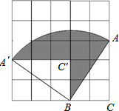
【考点】扇形面积的计算；旋转的性质．
【分析】扇形BAB'的面积减去△BB'C'的面积即可得出阴影部分的面积．
【解答】解：由题意可得，AB=BA'==，∠ABA'=90°，
S_{扇形BAA}'=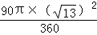=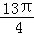，S_{△BA'C}'=BC'×B'C'=3，
则S_{阴影}=S_{扇形BAA}'﹣S_{△BA'C}'=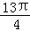﹣3≈7.2．
故答案为：7.2．
【点评】本题考查了扇形的面积计算，解答本题的关键是求出扇形的半径，及阴影部分面积的表达式．

30．（2013•眉山）如图，以BC为直径的⊙O与△ABC的另两边分别相交于点D、E．若∠A=60°，BC=4，则图中阴影部分的面积为 π ．（结果保留π）
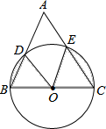
【考点】扇形面积的计算．
【分析】先根据三角形内角和定理得出∠ABC+∠ACB的度数，再由△OBD、△OCE是等腰三角形得出∠BDO+∠CEO的度数，由三角形内角和定理即可得出∠BOD+∠COD的度数，再根据扇形的面积公式即可得出结论．
【解答】解：∵△ABC中，∠A=60°，
∴∠ABC+∠ACB=180°﹣60°=120°，
∵△OBD、△OCE是等腰三角形，
∴∠BDO+∠CEO=∠ABC+∠ACB=120°，
∴∠BOD+∠COE=360°﹣（∠BDO+∠CEO）﹣（∠ABC+∠ACB）=360°﹣120°﹣120°=120°，
∵BC=4，
∴OB=OC=2，
∴S_{阴影}=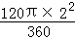=π．
故答案为：π．
【点评】本题考查的是扇形面积的计算，解答此类问题时往往用到三角形的内角和是180°这一隐藏条件，要求同学们掌握扇形的面积公式．

